Государственное бюджетное образовательное учреждение
высшего профессионального образования
«Красноярский государственный медицинский университет имени
профессора В.Ф. Войно-Ясенецкого»
Министерства здравоохранения Российской Федерации
Фармацевтический колледж

ДНЕВНИК
производственной практики

МДК 01.02 Отпуск лекарственных препаратов и товаров аптечного ассортимента
ПМ 01 Реализация лекарственных средств и товаров аптечного ассортимента

Степановой Ирины Дмитриевны

Место прохождения практики ________________________________________
(фармацевтическая организация)

с «11» мая 2020 г. по «13»июня2020 г.

Руководители практики:
Общий –___________________________________
Непосредственный – _________________________
Методический – Мельникова Светлана Борисовна преподаватель

Красноярск 2020 г

Содержание
- Цели и задачи прохождения производственной практики 3
- Знания, умения, практический опыт, которыми должен овладеть студент после прохождения практики 4
- Тематический план 5
- График прохождения практики 6
- Тема № 1. (30 часов) Организация работы по приему лекарственных средств, товаров аптечного ассортимента. Документы, подтверждающие качество. 8
- Тема № 2. (18 часов) Лекарственные средства. Анализ ассортимента. Хранение. Реализация. 11
- Тема № 3. (6 часов). Гомеопатические лекарственные препараты. Дать определение. Анализ ассортимента. Хранение. Реализация. 28
- Тема № 4 (18часов). Медицинские изделия. Анализ ассортимента. Хранение. Реализация. Документы, подтверждающие качество. 31
- Тема № 5 (18 часов) Медицинские приборы, аппараты, инструменты. Анализ ассортимента. Хранение. Реализация. Документы, подтверждающие качество. 53
- Тема № 6 (12 часов). Биологически-активные добавки. Анализ ассортимента. Хранение. Реализация. Документы, подтверждающие качество. 71
- Тема № 7 (6 часов). Минеральные воды. Анализ ассортимента. Хранение. Реализация. 79
- Тема № 8 (12 часов). Парфюмерно-косметические товары. Анализ ассортимента. Хранение. Реализация 88
- Тема № 9( 6 часов). Диетическое питание, питание детей до 3х лет. Анализ ассортимента. Хранение. Реализация. 93
- Тема № 10-№14. Маркетинговые исследования. 99

Цели и задачи прохождения производственной практики
Цель производственной практики по МДК 01.02 Отпуск лекарственных препаратов и товаров аптечного ассортимента состоит в закреплении и углублении теоретической подготовки студентов, приобретении ими практических умений, формировании компетенций, составляющих содержание
Задачами являются: 1.Ознакомление с работой аптечного учреждения и организацией работы среднего фармацевтического персонала, в сфере реализации лекарственных средств и товаров аптечного ассортимента. 2.Формирование основ социально-личностной компетенции путем приобретения студентом навыков межличностного общения с фармацевтическим персоналом и посетителями аптечной организации; 3.Закрепление знаний о правилах реализации и хранении изделий медицинского назначения и других товаров аптечного ассортимента. 4.Формирование умений работы с торговым оборудованием аптеки, организации пространства торгового зала аптеки.
5.Формирование знаний по проведению маркетинговых исследований в аптечных учреждениях. 6.Формирование навыков общения с посетителями аптеки с учетом этики и деонтологии в зависимости от характерологических особенностей посетителей.
7.Обучение организации проведения мероприятий по соблюдению санитарного режима, созданию условий для хранения товаров аптечного ассортимента.

Знания, умения, практический опыт, которыми должен овладеть студент после прохождения практики

Приобрести практический опыт:
Реализация лекарственных средств и товаров аптечного ассортимента.
Освоить умения:
У1.применять современные технологии и давать обоснованные рекомендации при отпуске товаров аптечного ассортимента;
У2 оформлять торговый зал с использованием элементов мерчандайзинга;
У3.соблюдать условия хранения лекарственных средств и товаров аптечного ассортимента ;
У5оказывать консультативную помощь в целях обеспечения ответственного самолечения;
У6 использовать вербальные и невербальные способы общения в профессиональной деятельности.
Знать:
З1.современный ассортимент готовых лекарственных средств, лекарственные средства растительного происхождения, другие товары аптечного ассортимента;
З4.идентификацию товаров аптечного ассортимента;
З6.нормативные документы, основы фармацевтической этики и деонтологии;
З7.принципы эффективного общения, особенности различных типов личностей клиентов;
З8.информационные технологи при отпуске лекарственных средств и других товаров аптечного ассортимента.

Тематический план

№ | Наименование разделов и тем практики |  | Всего часов | Всего дней
1 | 2 |  | 3 | 4
1. | Организация работы аптеки по приему и хранению товаров аптечного ассортимента. Документы, подтверждающие качество. |  | 30 | 5
2. | Лекарственные средства. Анализ ассортимента. Хранение. Реализация. |  | 18 | 3
3. | Гомеопатические лекарственные препараты. Анализ ассортимента. Хранение. Реализация. |  | 6 | 1
4. | Медицинские изделия. Анализ ассортимента. Хранение. Реализация. |  | 18 | 3
5. | Медицинские приборы, аппараты, инструменты. Анализ ассортимента. Хранение. Реализация. |  | 18 | 3
6. | Биологически-активные добавки. Анализ ассортимента. Хранение. Реализация. |  | 12 | 2
7. | Минеральные воды. Анализ ассортимента. Хранение. Реализация. |  | 6 | 1
8. | Парфюмерно-косметические товары. Анализ ассортимента.  Хранение. Реализация. |  | 6 | 1
9. | Диетическое питание, питание детей до 3х лет. |  | 6 | 1
10. | Маркетинговая характеристика аптеки. |  | 18 | 3
11. | Торговое оборудование аптеки. |  | 6 | 1
12. | Планировка торгового зала аптеки. |  | 12 | 2
13. | Витрины. Типы витрин. Оформление витрин. |  | 12 | 2
14. | Реклама в аптеке. |  | 6 | 1
15. | Маркетинговые исследования товаров аптечного ассортимента. |  | 6 | 1
 | ИТОГО |  | 180 | 30
Вид промежуточной аттестации |  | дифференцированный зачет

График прохождения практики

Дата | Время начала  работы | Время окончания работы | Наименование работы | Оценка/Подпись руководителя
11.05-15.05.20 |  |  | Организация работы аптеки по приему и хранению товаров аптечного ассортимента. Документы, подтверждающие качество.
16.05-19.05.20 |  |  | Лекарственные средства. Анализ ассортимента. Хранение. Реализация.
20.05.20 |  |  | Гомеопатические лекарственные препараты. Анализ ассортимента. Хранение. Реализация.
21.05-23.05.20 |  |  | Медицинские изделия. Анализ ассортимента. Хранение. Реализация.
25.05-27.05.20 |  |  | Медицинские приборы, аппараты, инструменты. Анализ ассортимента. Хранение. Реализация
28.05-29.05.20 |  |  | Биологически-активные добавки. Анализ ассортимента. Хранение. Реализация
30.0.20 |  |  | Минеральные воды. Анализ ассортимента. Хранение. Реализация.
01.06.20 |  |  | Парфюмерно-косметические товары. Анализ ассортимента.  Хранение. Реализация.
02.06.20 |  |  | Диетическое питание, питание детей до 3х лет.
03.06-05.06.20 |  |  | Маркетинговая характеристика аптеки.
06.06.20 |  |  | Торговое оборудование аптеки.
08.06-09.06.20 |  |  | Планировка торгового зала аптеки.
10.06-11.06.20 |  |  | Витрины. Типы витрин. Оформление витрин.
11.06.20 |  |  | Реклама в аптеке.
13.06.20 |  |  | Маркетинговые исследования товаров аптечного ассортимента.

Тема № 1. (30 часов) Организация работы по приему лекарственных средств, товаров аптечного ассортимента. Документы, подтверждающие качество.

1. Организация работы по приему товара в аптеке.
Приемка товаров аптечного ассортимента осуществляется материально ответственным лицом.
Приемочный контроль заключается в проверке поступающих лекарственных препаратов путем оценки:
а) внешнего вида, цвета, запаха;
б) целостности упаковки;
в) соответствия маркировки лекарственных препаратов требованиям, установленным законодательством об обращении лекарственных средств;
г) правильности оформления сопроводительных документов;
д) наличия реестра деклараций, подтверждающих качество лекарственных средств в соответствии с действующими нормативными документами.
Для проведения приемочного контроля приказом руководителя субъекта розничной торговли создается приемная комиссия. Члены комиссии должны быть ознакомлены со всеми законодательными и иными нормативными правовыми актами Российской Федерации, определяющими основные требования к товарам аптечного ассортимента, оформлению сопроводительных документов, их комплектности.
Продукты лечебного, детского и диетического питания, биологически активные добавки являются пищевыми продуктами, которые до их подачи в торговую зону или иное место торговли должны быть освобождены от тары, оберточных и увязочных материалов, металлических клипс.
Субъект розничной торговли должен также произвести проверку качества продуктов лечебного, детского и диетического питания, биологически активных добавок по внешним признакам, проверить наличие необходимой документации и информации, осуществить отбраковку и сортировку.
Торговля продуктами лечебного, детского и диетического питания, биологически активными добавками запрещается при нарушении целостности упаковки. Качество данной группы товаров подтверждается свидетельством о государственной регистрации, в котором указана область применения и использования, и документом производителя и (или) поставщика, подтверждающего безопасность продукта, - декларацией о соответствии качества или реестром деклараций.
В случае нарушения целостности упаковки, отсутствия полного пакета документов продукты лечебного, детского и диетического питания, биологически активные добавки подлежат возврату поставщику.
Парфюмерно-косметическая продукция, подаваемая в торговую зону, должна соответствовать требованиям, определенным Решением Комиссии Таможенного союза от 23 сентября 2011 г. N 799 "О принятии технического регламента Таможенного союза "О безопасности парфюмерно-косметической продукции".
Дезинфицирующие средства до подачи их в торговую зону, размещения в месте продажи должны пройти предпродажную подготовку, которая включает освобождение от транспортной тары, сортировку, проверку целостности упаковки (в том числе функционирования аэрозольной упаковки) и качества товара по внешним признакам, наличия необходимой информации о дезинфицирующих средствах и его изготовителе, инструкций по применению.
2. Организация работы по проведению контролю качества, получаемого товара. Документы, подтверждающие качество.
Визуальный осмотр внешнего вида, проверка соответствия сопроводительным документам, полноты комплекта сопроводительных документов, в том числе реестра документов, подтверждающих качество товаров аптечного ассортимента. Субъекту розничной торговли необходимо учитывать особенности приемки и предпродажной проверки товаров аптечного ассортимента.
Документы, подтверждающие качество.
- Сертификат соответствия;
- Декларация о соответствии;
- Товарно-сопроводительные документы (накладная, счет-фактура, сертификат соответствия, товарно-транспортная накладная).
МЗ РФ № 647н "Об утверждении Правил надлежащей аптечной практики лекарственных препаратов для медицинского применения"

Тема № 2. (18 часов) Лекарственные средства. Анализ ассортимента. Хранение. Реализация.

1. Ассортимент лекарственных групп:
Фармако- Терапевтическая группа | Торговое наименование  лекарственного препарата | Международное непатентованное  или группировочное  или химическое наименование | Код АТХ
Миорелаксант периферического действия | Диспорт® | Ботулинический токсин типа A-гемагглютинин комплекс | M03AX01
Анальгезирующее наркотическое средство | Инстанил® | Фентанил | N02AB03
Противоаллергическое средство - H1-гистаминовых рецепторов блокатор | Дезлоратадин Велфарм | Дезлоратадин | R06AX27
Противоэпилептическое средство | Клоназепам | Клоназепам | N03AE01
Анксиолитическое средство (транквилизатор) | Тофизопам Канон | Тофизопам | N05BA23
Противотуберкулезное средство комбинированное | Фтизопирам® В6 | Изониазид+Пиразинамид+[Пиридоксин] | J04AC51
Гемопоэза стимулятор | Эритропоэтин | Эпоэтин бета | B03XA01
Гиполипидемическое средство - ГМГ-КоА-редуктазы ингибитор | Лескол® форте | Флувастатин | C10AA04
Бета-адреноблокатор | Анаприлин | Пропранолол | C07AA05
Спазмолитическое средство | Дротаверин | Дротаверин | A03AD02
Диуретическое средство | Индапамид | Индапамид | C03BA11
Альфа1-адреноблокатор | Доксазозин-Бинергия | Доксазозин | C02CA04
Бронходилатирующее средство - бета2-адреномиметик селективный | Сальбутамол-Фармстандарт ВЧ | Сальбутамол | R03AC02
Противоглаукомное средство - м-холиномиметик | Пилокарпин пролонг | Пилокарпин+[Гипромеллоза] | S01EB01
Витамины | Аскорутин Д | Аскорбиновая кислота+Рутозид | C05CA51

2. Лекарственные препараты, за исключением лекарственных препаратов, изготовленных аптечными организациями, ветеринарными аптечными организациями, индивидуальными предпринимателями, имеющими лицензию на фармацевтическую деятельность, должны поступать в обращение, если:
- На их первичной упаковке (за исключением первичной упаковки лекарственных растительных препаратов) хорошо читаемым шрифтом на русском языке указаны наименование лекарственного препарата (международное непатентованное, или группировочное, или химическое, или торговое наименование), номер серии, дата выпуска (для иммунобиологических лекарственных препаратов), срок годности, дозировка или концентрация, объем, активность в единицах действия или количество доз;
- На их вторичной (потребительской) упаковке хорошо читаемым шрифтом на русском языке указаны наименование лекарственного препарата (международное непатентованное, или группировочное, или химическое и торговое наименования), наименование производителя лекарственного препарата, номер серии, дата выпуска (для иммунобиологических лекарственных препаратов), номер регистрационного удостоверения, срок годности, способ применения, дозировка или концентрация, объем, активность в единицах действия либо количество доз в упаковке, лекарственная форма, условия отпуска, условия хранения, предупредительные надписи.
- Фармацевтические субстанции должны поступать в обращение, если на их первичной упаковке хорошо читаемым шрифтом на русском языке указаны наименование фармацевтической субстанции (международное непатентованное, или группировочное, или химическое и торговое наименования), наименование производителя фармацевтической субстанции, номер серии и дата изготовления, количество в упаковке и единицы измерения количества, срок годности и условия хранения.
- Лекарственные средства в качестве сывороток должны поступать в обращение с указанием животного, из крови, плазмы крови, органов и тканей которого они получены.
- На вторичную (потребительскую) упаковку лекарственных средств, полученных из крови, плазмы крови, органов и тканей человека, должна наноситься надпись: "Антитела к ВИЧ-1, ВИЧ-2, к вирусу гепатита C и поверхностный антиген вируса гепатита B отсутствуют".
- На первичную упаковку и вторичную (потребительскую) упаковку радиофармацевтических лекарственных средств должен наноситься знак радиационной опасности.
- На вторичную (потребительскую) упаковку гомеопатических лекарственных препаратов должна наноситься надпись: "Гомеопатический".
- На вторичную (потребительскую) упаковку лекарственных растительных препаратов должна наноситься надпись: "Продукция прошла радиационный контроль".
- На первичную упаковку (если для этого существует техническая возможность) и вторичную (потребительскую) упаковку лекарственных препаратов, предназначенных для клинических исследований, должна наноситься надпись: "Для клинических исследований".
- Упаковка лекарственных средств, предназначенных исключительно для экспорта, маркируется в соответствии с требованиями страны-импортера.
- На транспортную тару, которая не предназначена для потребителей и в которую помещено лекарственное средство, должна наноситься информация о наименовании, серии лекарственного средства, дате выпуска, количестве вторичных (потребительских) упаковок лекарственного средства, производителе лекарственного средства с указанием наименования и местонахождения производителя лекарственного средства (адрес, в том числе страна и (или) место производства лекарственного средства), а также о сроке годности лекарственного средства и об условиях его хранения и перевозки, необходимые предупредительные надписи и манипуляторные знаки.
- На первичную упаковку и вторичную (потребительскую) упаковку лекарственных средств для ветеринарного применения должна наноситься надпись: "Для ветеринарного применения".
- На вторичную (потребительскую) упаковку лекарственного препарата наносится штриховой код.
Федеральный закон от 12.04.2010 N 61-ФЗ (ред. от 03.04.2020) "Об обращении лекарственных средств"

3. Хранения лекарственных средств в аптеке осуществляется в соответствии с требованиями приказа Минздравсоцразвития РФ от 23.08.2010 № 706. «Об утверждении Правил хранения лекарственных средств», приказа Минздрава России от 31.08.2016 № 646н «Об утверждении Правил надлежащей практики хранения и перевозки лекарственных препаратов для медицинского применения».
Лекарственные препараты необходимо хранить с учетом требований, нормативной документации, составляющей регистрационное досье на лекарственный препарат, инструкции по медицинскому применению, информации, содержащейся на первичной и (или) вторичной упаковке лекарственного препарата, транспортной таре, а также в соответствии с требованиями, установленными настоящими Правилами.
Помещения для хранения лекарственных препаратов должны обладать вместимостью и обеспечивать безопасное раздельное хранение и перемещение лекарственных препаратов. Площадь помещений, используемых производителями лекарственных препаратов и организациями оптовой торговли лекарственными препаратами, должна соответствовать объему хранимых лекарственных препаратов и составлять не менее 150 кв. метров. Помещения и зоны должны быть освещены, спроектированы и оснащены таким образом, чтобы обеспечить защиту от проникновения насекомых, грызунов или других животных.
Должны поддерживаться температурные режимы хранения и влажность, соответствующие условиям хранения, указанным в нормативной документации, составляющей регистрационное досье лекарственного препарата, инструкции по медицинскому применению лекарственного препаратов и на упаковке лекарственного препарата.
К оборудованию, используемому в процессе хранения и (или) перевозки лекарственных препаратов, относятся в том числе:
а) системы кондиционирования;
б) холодильные камеры и (или) холодильники;
в) охранная и пожарная сигнализация;
г) системы контроля доступа;
д) вентиляционная система;
е) термогигрометры (психрометры) или иное оборудование, используемое для регистрации температуры и влажности.
Приборы и (или) части приборов, с которых производится визуальное считывание показаний, должны располагаться в доступном для персонала месте на высоте 1,5 - 1,7 м от пола. Показания приборов должны ежедневно регистрироваться в специальном журнале (карте) регистрации на бумажном носителе или в электронном виде с архивацией (для электронных гигрометров), который ведется ответственным лицом. Журнал (карта) регистрации хранится в течение одного года, не считая текущего. Контролирующие приборы должны быть сертифицированы, калиброваны и подвергаться поверке в установленном порядке.
Лекарственные препараты должны размещаться на стеллажах (в шкафах) или на подтоварниках (поддонах). Стеллажи (шкафы) для хранения лекарственных препаратов должны быть маркированы, иметь стеллажные карты, находящиеся в видимой зоне, обеспечивать идентификацию лекарственных препаратов в соответствии с применяемой субъектом обращения лекарственных препаратов системой учета. Должны быть установлены таким образом, чтобы обеспечить доступ к лекарственным средствам, свободный проход персонала и, при необходимости, погрузочных устройств, а также доступность стеллажей, стен, пола для уборки. Допускается применение электронной системы обработки данных вместо стеллажных карт. При использовании электронной системы обработки данных допускается идентификация при помощи кодов.
Не допускается размещение лекарственных препаратов на полу без поддона. Поддоны могут располагаться на полу в один ряд или на стеллажах в несколько ярусов в зависимости от высоты стеллажа. Не допускается размещение поддонов с лекарственными препаратами в несколько рядов по высоте без использования стеллажей.
Лекарственные препараты размещают в помещениях и (или) зонах для хранения лекарственных препаратов в соответствии с требованиями нормативной документации и (или) требованиями, указанными на упаковке лекарственного препарата, с учетом:
а) физико-химических свойств лекарственных препаратов;
б) фармакологических групп;
в) способа применения (внутреннее, наружное);
г) агрегатного состояния фармацевтических субстанций (жидкие, сыпучие, газообразные).
Хранящиеся лекарственные средства должны быть также идентифицированы с помощью стеллажной карты, содержащей информацию о хранящемся лекарственном средстве (наименование, форма выпуска и дозировка, номер серии, срок годности, производитель лекарственного средства). При использовании компьютерных технологий допускается идентификация при помощи кодов и электронных устройств.
Отдельно, в технически укрепленных помещениях, соответствующих требованиям Федерального закона от 8 января 1998 г. N 3-ФЗ "О наркотических средствах и психотропных веществах", хранятся:
- наркотические и психотропные лекарственные средства;
- сильнодействующие и ядовитые лекарственные средства, находящиеся под контролем в соответствии с международными правовыми нормами.

Требования к помещениям для хранения огнеопасных и взрывоопасных лекарственных средств

Хранение огнеопасных и взрывоопасных лекарственных препаратов осуществляется вдали от огня и отопительных приборов. Необходимо исключить механическое воздействие на огнеопасные и взрывоопасные лекарственные препараты, в том числе воздействие прямых солнечных лучей и удары.
В аптечных организациях и у индивидуальных предпринимателей допускается хранение фармацевтических субстанций, обладающих легковоспламеняющимися и горючими свойствами, в объеме до 10 кг вне помещений для хранения огнеопасных фармацевтических субстанций и взрывоопасных лекарственных средств во встроенных несгораемых шкафах. Шкафы должны быть удалены от тепловыводящих поверхностей и проходов, с дверьми шириной не менее 0,7 м и высотой не менее 1,2 м. К ним должен быть организован свободный доступ. Необходимое для фасовки и изготовления лекарственных препаратов для медицинского применения на одну рабочую смену количество огнеопасных лекарственных средств допускается содержать в производственных и иных помещениях. Оставшееся количество огнеопасных лекарственных средств по окончании работы в конце смены передается следующей смене или возвращается на место основного хранения.
Складские помещения для хранения огнеопасных и взрывоопасных лекарственных средств должны быть оборудованы несгораемыми и устойчивыми стеллажами и поддонами, рассчитанными на соответствующую нагрузку. Стеллажи устанавливаются на расстоянии 0,25 м от пола и стен, ширина стеллажей не должна превышать 1 м и иметь, в случае хранения фармацевтических субстанций, отбортовки не менее 0,25 м. Продольные проходы между стеллажами должны быть не менее 1,35 м.

Особенности организации хранения лекарственных средств в складских помещениях

Лекарственные средства, хранящиеся в складских помещениях, должны размещаться на стеллажах или на подтоварниках (поддонах). Не допускается размещение лекарственных средств на полу без поддона.
Поддоны могут располагаться на полу в один ряд или на стеллажах в несколько ярусов, в зависимости от высоты стеллажа. Не допускается размещение поддонов с лекарственными средствами в несколько рядов по высоте без использования стеллажей.
При ручном способе разгрузочно-погрузочных работ высота укладки лекарственных средств не должна превышать 1,5 м.

Особенности хранения отдельных групп лекарственных
средств в зависимости от физических и физико-химических
свойств, воздействия на них различных
факторов внешней среды

- Хранение лекарственных средств, требующих защиты от действия света.
Лекарственные средства, требующие защиты от действия света, хранятся в помещениях или специально оборудованных местах, обеспечивающих защиту от естественного и искусственного освещения.
Фармацевтические субстанции, требующие защиты от действия света, следует хранить в таре из светозащитных материалов (стеклянной таре оранжевого стекла, металлической таре, упаковке из алюминиевой фольги или полимерных материалов, окрашенных в черный, коричневый или оранжевый цвета), в темном помещении или шкафах.
Для хранения особо чувствительных к свету фармацевтических субстанций (нитрат серебра, прозерин) стеклянную тару оклеивают черной светонепроницаемой бумагой.

- Хранение лекарственных средств, требующих защиты от воздействия влаги.
Фармацевтические субстанции, требующие защиты от воздействия влаги, следует хранить в прохладном месте при температуре до +15 град. C (далее - прохладное место), в плотно укупоренной таре из материалов, непроницаемых для паров воды (стекла, металла, алюминиевой фольги, толстостенной пластмассовой таре) или в первичной и вторичной (потребительской) упаковке производителя.
Фармацевтические субстанции с выраженными гигроскопическими свойствами следует хранить в стеклянной таре с герметичной укупоркой, залитой сверху парафином.
Во избежание порчи и потери качества следует организовать хранение лекарственных средств в соответствии с требованиями, нанесенными в виде предупреждающих надписей на вторичной (потребительской) упаковке лекарственного средства.

- Хранение лекарственных средств, требующих защиты от улетучивания и высыхания.
Фармацевтические субстанции, требующие защиты от улетучивания и высыхания, следует хранить в прохладном месте, в герметически укупоренной таре из непроницаемых для улетучивающихся веществ материалов (стекла, металла, алюминиевой фольги) или в первичной и вторичной (потребительской) упаковке производителя. Применение полимерной тары, упаковки и укупорки допускается в соответствии с требованиями государственной фармакопеи и нормативной документации.
Фармацевтические субстанции - кристаллогидраты следует хранить в герметично укупоренной стеклянной, металлической и толстостенной пластмассовой таре или в первичной и вторичной (потребительской) упаковке производителя в условиях, соответствующих требованиям нормативной документации на данные лекарственные средства.

- Хранение лекарственных средств, требующих защиты от воздействия повышенной температуры.
Хранение лекарственных средств, требующих защиты от воздействия повышенной температуры (термолабильные лекарственные средства), организации и индивидуальные предприниматели должны осуществлять в соответствии с температурным режимом, указанным на первичной и вторичной (потребительской) упаковке лекарственного средства в соответствии с требованиями нормативной документации.

- Хранение лекарственных средств, требующих защиты от воздействия пониженной температуры
Хранение лекарственных средств, требующих защиты от воздействия пониженной температуры, организации и индивидуальные предприниматели должны осуществлять в соответствии с температурным режимом, указанным на первичной и вторичной (потребительской) упаковке лекарственного средства в соответствии с требованиями нормативной документации.
Замерзание препаратов инсулина не допускается.

- Хранение лекарственных средств, требующих защиты от воздействия газов, содержащихся в окружающей среде.
Фармацевтические субстанции, требующие защиты от воздействия газов, следует хранить в герметически укупоренной таре из материалов, непроницаемых для газов, по возможности заполненной доверху.

- Хранение пахучих и красящих лекарственных средств
Пахучие лекарственные средства следует хранить в герметически закрытой таре, непроницаемой для запаха.
Красящие лекарственные средства следует хранить в специальном шкафу в плотно укупоренной таре.
Для работы с красящими лекарственными средствами для каждого наименования необходимо выделять специальные весы, ступку, шпатель и другой необходимый инвентарь.

- Хранение дезинфицирующих лекарственных средств
Дезинфицирующие лекарственные средства следует хранить в герметично укупоренной таре в изолированном помещении вдали от помещений хранения пластмассовых, резиновых и металлических изделий и помещений получения дистиллированной воды.

- Хранение лекарственных препаратов для медицинского применения
Хранение лекарственных препаратов для медицинского применения осуществляется в соответствии с требованиями государственной фармакопеи и нормативной документации, а также с учетом свойств веществ, входящих в их состав. При хранении в шкафах, на стеллажах или полках лекарственные препараты для медицинского применения во вторичной (потребительской) упаковке должны быть размещены этикеткой (маркировкой) наружу. Организации и индивидуальные предприниматели должны осуществлять хранение лекарственных препаратов для медицинского применения в соответствии с требованиями к их хранению, указанными на вторичной (потребительской) упаковке указанного лекарственного препарата.

- Хранение лекарственного растительного сырья
Нерасфасованное лекарственное растительное сырье должно храниться в сухом (не более 50% влажности), хорошо проветриваемом помещении в плотно закрытой таре.
Нерасфасованное лекарственное растительное сырье, содержащее эфирные масла, хранится изолированно в хорошо укупоренной таре.
Нерасфасованное лекарственное растительное сырье должно подвергаться периодическому контролю в соответствии с требованиями государственной фармакопеи. Трава, корни, корневища, семена, плоды, утратившие нормальную окраску, запах и требуемое количество действующих веществ, а также пораженные плесенью, амбарными вредителями, бракуют.
Хранение лекарственного растительного сырья, содержащего сердечные гликозиды, осуществляется с соблюдением требований государственной фармакопеи, в частности, требования о повторном контроле на биологическую активность.
Нерасфасованное лекарственное растительное сырье, включенное в списки сильнодействующих и ядовитых веществ хранится в отдельном помещении или в отдельном шкафу под замком.
Расфасованное лекарственное растительное сырье хранится на стеллажах или в шкафах.

- Хранение медицинских пиявок
Хранение медицинских пиявок осуществляется в светлом помещении без запаха лекарств, для которого устанавливается постоянный температурный режим.

- Хранение огнеопасных лекарственных средств
Хранение огнеопасных лекарственных средств должно осуществляться отдельно от других лекарственных средств. Легковоспламеняющиеся лекарственные средства хранят в плотно укупоренной прочной, стеклянной или металлической таре, чтобы предупредить испарение жидкостей из сосудов. Бутыли, баллоны и другие крупные емкости с легковоспламеняющимися и легкогорючими лекарственными средствами должны храниться на полках стеллажей в один ряд по высоте. Запрещается их хранение в несколько рядов по высоте с использованием различных прокладочных материалов.
Не допускается хранение указанных лекарственных средств у отопительных приборов. Расстояние от стеллажа или штабеля до нагревательного элемента должно быть не менее 1 м.
Хранение бутылей с легковоспламеняющимися и легкогорючими фармацевтическими субстанциями должно осуществляться в таре, предохраняющей от ударов, или в баллоно-опрокидывателях в один ряд.
На рабочих местах производственных помещений, выделяемых в аптечных организациях и индивидуальными предпринимателями, легковоспламеняющиеся и легкогорючие лекарственные средства могут храниться в количествах, не превышающих сменную потребность. При этом емкости, в которых они хранятся, должны быть плотно закрыты.
Не допускается хранение легковоспламеняющихся и легкогорючих лекарственных средств в полностью заполненной таре. Степень заполнения должна быть не более 90% объема. Спирты в больших количествах хранятся в металлических емкостях, заполняемых не более чем на 75% объема. Не допускается совместное хранение легковоспламеняющихся лекарственных средств с минеральными кислотами (особенно серной и азотной кислотами), сжатыми и сжиженными газами, легкогорючими веществами (растительными маслами, серой, перевязочным материалом), щелочами, а также с неорганическими солями, дающими с органическими веществами взрывоопасные смеси (калия хлорат, калия перманганат, калия хромат и др.).
Эфир медицинский и эфир для наркоза хранят в промышленной упаковке, в прохладном, защищенном от света месте, вдали от огня и нагревательных приборов.

- .Хранение взрывоопасных лекарственных средств
При хранении взрывоопасных лекарственных средств следует принимать меры против загрязнения их пылью.
Емкости с взрывоопасными лекарственными средствами (штангласы, жестяные барабаны, склянки и др.) необходимо плотно закрывать во избежание попадания паров этих средств в воздух.
Хранение нерасфасованного калия перманганата допускается в специальном отсеке складских помещений (где он хранится в жестяных барабанах), в штангласах с притертыми пробками отдельно от других органических веществ - в аптечных организациях и у индивидуальных предпринимателей.
Нерасфасованный раствор нитроглицерина хранится в небольших хорошо укупоренных склянках или металлических сосудах в прохладном, защищенном от света месте, с соблюдением мер предосторожности от огня. Передвигать посуду с нитроглицерином и отвешивать этот препарат следует в условиях, исключающих пролив и испарение нитроглицерина, а также попадание его на кожу.
При работе с диэтиловым эфиром не допускается встряхивание, удары, трение.
Запрещается хранение взрывоопасных лекарственных средств с кислотами и щелочами.

- Хранение наркотических и психотропных лекарственных средств
Наркотические и психотропные лекарственные средства хранятся в организациях в изолированных помещениях, специально оборудованных инженерными и техническими средствами охраны, и в местах временного хранения при соблюдении требований согласно Правилам хранения наркотических средств и психотропных веществ, установленных Постановлением Правительства Российской Федерации от 31 декабря 2009 г. N 1148.

- Хранение сильнодействующих и ядовитых лекарственных средств, лекарственных средств, подлежащих предметно-количественному учету
Хранение сильнодействующих и ядовитых лекарственных средств, находящихся под контролем в соответствии с международными правовыми нормами осуществляется в помещениях, оборудованных инженерными и техническими средствами охраны, аналогичными предусмотренным для хранения наркотических и психотропных лекарственных средств.
Допускается хранение в одном технически укрепленном помещении сильнодействующих и ядовитых лекарственных средств, находящихся под международным контролем, и наркотических и психотропных лекарственных средств.
При этом хранение сильнодействующих и ядовитых лекарственных средств должно осуществляться (в зависимости от объема запасов) на разных полках сейфа (металлического шкафа) или в разных сейфах (металлических шкафах).
Хранение сильнодействующих и ядовитых лекарственных средств, не находящихся под международным контролем, осуществляется в металлических шкафах, опечатываемых или пломбируемых в конце рабочего дня.
Лекарственные средства, подлежащие предметно-количественному учету в соответствии с Приказом Министерства здравоохранения и социального развития Российской Федерации от 14 декабря 2005 г. N 785 "О порядке отпуска лекарственных средств" (зарегистрирован в Министерстве юстиции Российской Федерации 16 января 2006 г. N 7353), за исключением наркотических, психотропных, сильнодействующих и ядовитых лекарственных средств, хранятся в металлических или деревянных шкафах, опечатываемых или пломбируемых в конце рабочего дня.
Лекарственные препараты, в отношении которых субъектом обращения лекарственных препаратов не принято решение о дальнейшем обращении, или лекарственные препараты, обращение которых приостановлено, а также возвращенные субъекту обращения лекарственных препаратов лекарственные препараты должны быть помещены в отдельное помещение (зону) или изолированы с применением системы электронной обработки данных, обеспечивающей разделение.
Лекарственные препараты, в отношении которых субъектом обращения лекарственных препаратов принято решение о приостановлении применения или об изъятии из обращения, а также фальсифицированные, недоброкачественные и контрафактные лекарственные препараты должны быть изолированы и размещены в специально выделенном помещении (зоне).

Тема № 3. (6 часов). Гомеопатические лекарственные препараты. Дать определение. Анализ ассортимента. Хранение. Реализация.

1. Гомеопатические лекарственные препараты – это вещества растительного, животного, минерального происхождения (их комбинации), содержащие чрезвычайно малые дозы активных соединений.
Согласно ФЗ №61-ФЗ «Об обращении ЛС», гомеопатический лекарственный препарат - лекарственный препарат, произведенный или изготовленный из фармацевтической субстанции или фармацевтических субстанций в соответствии с требованиями общих фармакопейных статей к гомеопатическим лекарственным препаратам или в соответствии с требованиями фармакопеи страны производителя такого лекарственного препарата.
На вторичную (потребительскую) упаковку гомеопатических лекарственных препаратов должна наносится надпись «Гомеопатический».

2. Ассортимент гомеопатических лекарственных средств включает две категории препаратов:
- моно(одно) компонентные;
- комплексные.
Комплексные препараты представляют собой не просто смесь гомеопатических монопрепаратов, которые сочетаются между собой и дополняют друг друга, воздействуя на различные органы и системы. Как правило, их составы представляют собой наиболее часто встречающиеся во врачебной практике прописи гомеопатических моносредств при типичных проявлениях определенных заболеваний. То есть каждый комплексный препарат имеет симптомокомплекс показаний и назначается по клиническому диагнозу. Из аптек эти ЛС отпускаются без рецепта.

Гомеопатические ЛС практически не дают побочных эффектов, не вызывают привыкания, позволяют снижать их на фоне дозы аллопатических препаратов (даже сильнодействующих), обладают профилактическим действием, стоят дешевле аллопатических средств.
Гомеопатические препараты выпускаются в следующих лекарственных формах: гранулы, таблетки сублингвальные, суппозитории, мази, кремы, гели, капли для внутреннего применения, растворы для инъекций, драже для рассасывания, растворы оральные в ампулах, пластыри, настойки, сиропы, масло, карамель, спрей назальный.

Гомеопатические лекарственные препараты
Препарат | Показания | Противопоказания | Побочные действия | Условия хранения | Форма выпуска | Условия отпуска
Стодаль | Симптоматическое лечение кашля различной этиологии. | Повышенная индивидуальная чувствительность к отдельным компонентам препарата | - | При температуре не выше 25 °C.  Хранить в недоступном для детей месте. | Сироп гомеопатический | Без рецепта
Оцилококцинум | Грипп легкой и средней степени тяжести;  острая респираторная вирусная инфекция (ОРВИ) | Повышенная индивидуальная чувствительность к отдельным компонентам препарата;  непереносимость лактозы, дефицит лактазы, глюкозо-галактозная мальабсорбция. | Возможны аллергические реакции | При температуре не выше 25 °C.  Хранить в недоступном для детей месте. | Гранулы гомеопатические | Без рецепта

3. Хранение Гомеопатических ЛС:
Гомеопатические ЛС не требуют отдельных мест хранения, поэтому их хранят в соответствии с общими требованиями, при этом учитывают необходимые свойства (физические, химические и физико-химические) и воздействия различных факторов внешней среды.

4. Реализация Гомеопатических ЛС из аптек:
Отпуск гомеопатические лекарственных препаратов из аптек осуществляется без рецепта, кроме парентеральных гомеопатических средств.

Тема № 4 (18часов). Медицинские изделия. Анализ ассортимента. Хранение. Реализация. Документы, подтверждающие качество.

В соответствии с Федеральныйм законом от 21.11.2011 N 323-ФЗ «Об основах охраны здоровья граждан в Российской Федерации», медицинскими изделиями являются любые инструменты, аппараты, приборы, оборудование, материалы и прочие изделия, применяемые в медицинских целях отдельно или в сочетании между собой, а также вместе с другими принадлежностями, необходимыми для применения указанных изделий по назначению, включая специальное программное обеспечение, и предназначенные производителем для профилактики, диагностики, лечения и медицинской реабилитации заболеваний, мониторинга состояния организма человека, проведения медицинских исследований, восстановления, замещения, изменения анатомической структуры или физиологических функций организма, предотвращения или прерывания беременности, функциональное назначение которых не реализуется путем фармакологического, иммунологического, генетического или метаболического воздействия на организм человека.
Медицинские изделия могут признаваться взаимозаменяемыми, если они сравнимы по функциональному назначению, качественным и техническим характеристикам и способны заменить друг друга.
Группы товаров, относящихся к изделиям медицинского назначения
- резиновые изделия;
- изделия из пластмасс;
- перевязочные средства и вспомогательные материалы;
- изделия медицинской техники.

- Резиновые изделия
Для проведения различных медицинских манипуляций и для ухода за больными необходимы санитарно-гигиенические изделия из резины и латекса.
К изделиям из латекса относят следующие:
Перчатки медицинские: подразделяются на три группы, в том числе:
1) хирургические;
2) диагностические (смотровые) нестерильные;
3) анатомические.
Хирургические перчатки выпускаются анатомической формы для плотного облегания рук (10 номеров, длина 270 мм); стерильные и нестерильные; опудренные внутри или неопудренные; тонкие, сверхтонкие или особо прочные (на 50% толще обычных), что обеспечивает высокую устойчивость к проколам и механическим повреждениям; для защиты от рентгеновского облучения в них могут быть включены свинцовые вкрапления; для использования в акушерстве, гинекологии, урологии выпускаются перчатки с удлиненной манжеткой (длина 387 мм); для повышения тактильной чувствительности и ряда хирургических процедур поверхность перчаток может быть текстурирована.

Классификация резиновых санитарно-гигиенических изделий в зависимости от материала изготовления
Диагностические нестерильные перчатки выпускаются латексные и без латекса (нитриловые и виниловые), опудренные и неопудренные внутри; могут быть голубого или зеленого цвета; с текстурированной поверхностью и без; устойчивые к воздействию химических веществ, масел. Предназначаются для использования в стоматологии, лабораториях, для диагностики, для ухода за больными, в эндокринологии, в гинекологии, на пищевых блоках и т.д.
Анатомические перчатки выпускаются для защиты рук медицинского персонала от загрязнений, механических и возможных воздействий вредных веществ (например, при работе с трупными материалами). Толщина их стенок равна 0,5 мм.
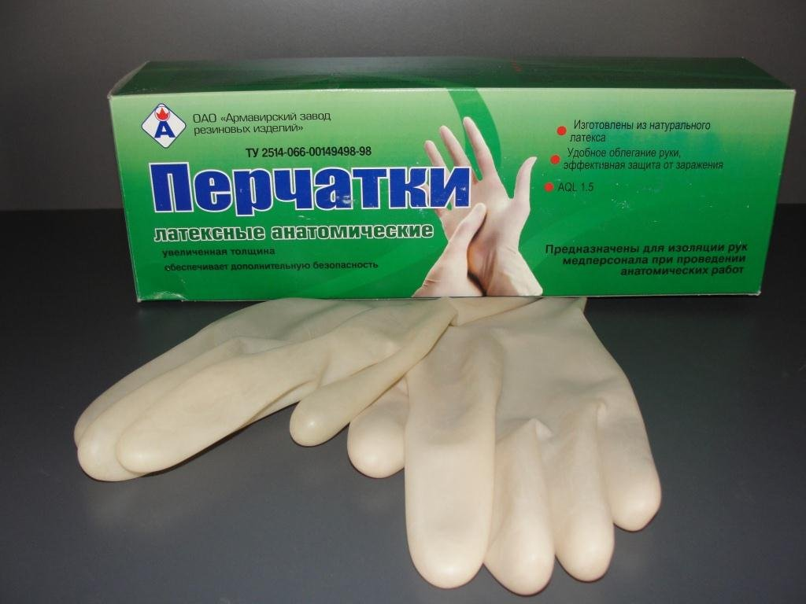
Напальчники предназначаются для защиты пальцев рук, выпускаются 3-х номеров в зависимости от длины (63, 70 и 77 мм) и полупериметра (24, 26, 28 мм).
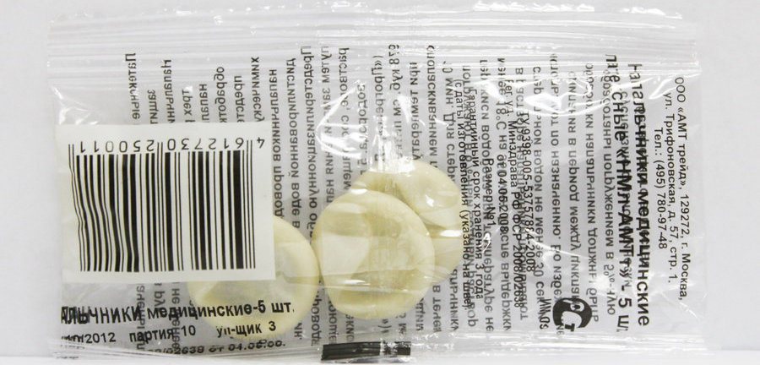
Соски различаются на соски для вскармливания и соски-пустышки (прикреплены к пластмассовому диску с кольцом), размеры сосок для детей в возрасте от 0 до 6, от 6 до 12 и от 12 до 24 месяцев. Для изготовления сосок применяется силиконовая резина, индифферентная к пищевым продуктам, химически стабильная по отношению к слюне ребенка. Соски должны выдерживать частое кипячение.
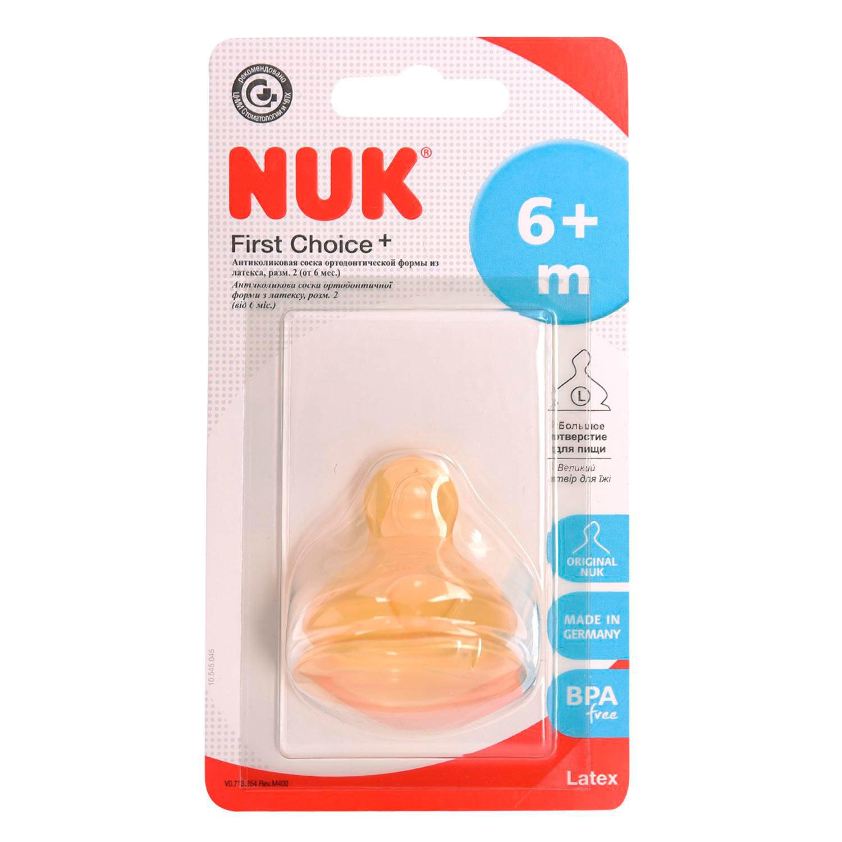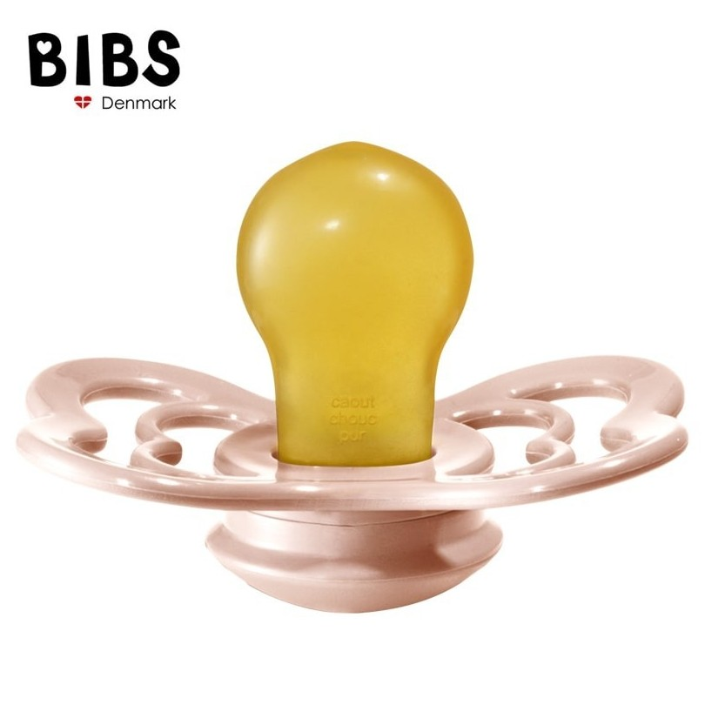
Презервативы рассматриваются в средствах предохранения от нежелательной беременности.
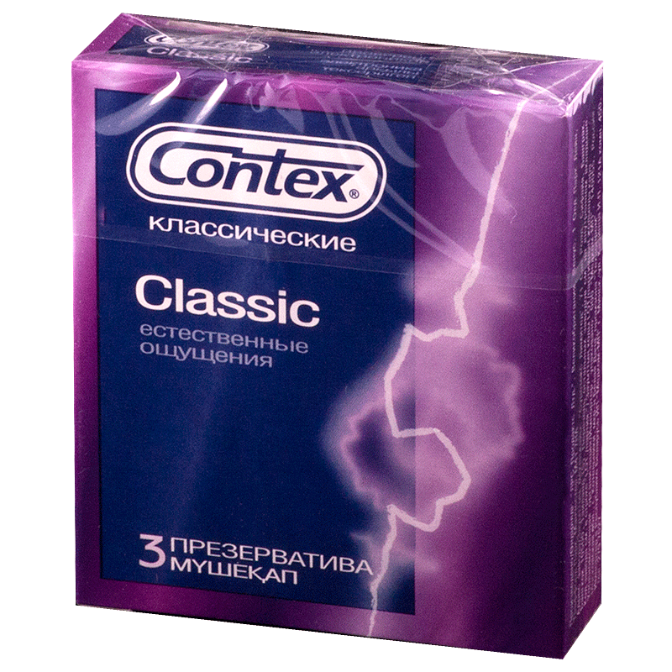

В группу изделий из резины входят:
Грелки — это резиновые емкости, которые при необходимости местного прогрева организма наполняют горячей водой, также их применяют еще и для промываний и спринцеваний.
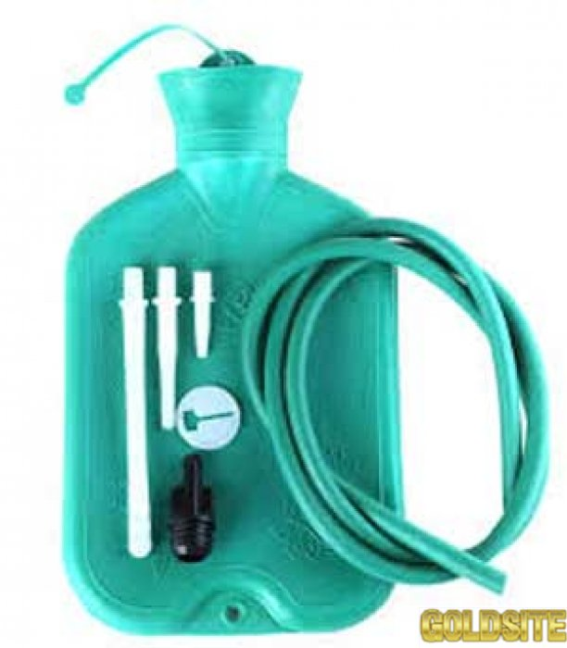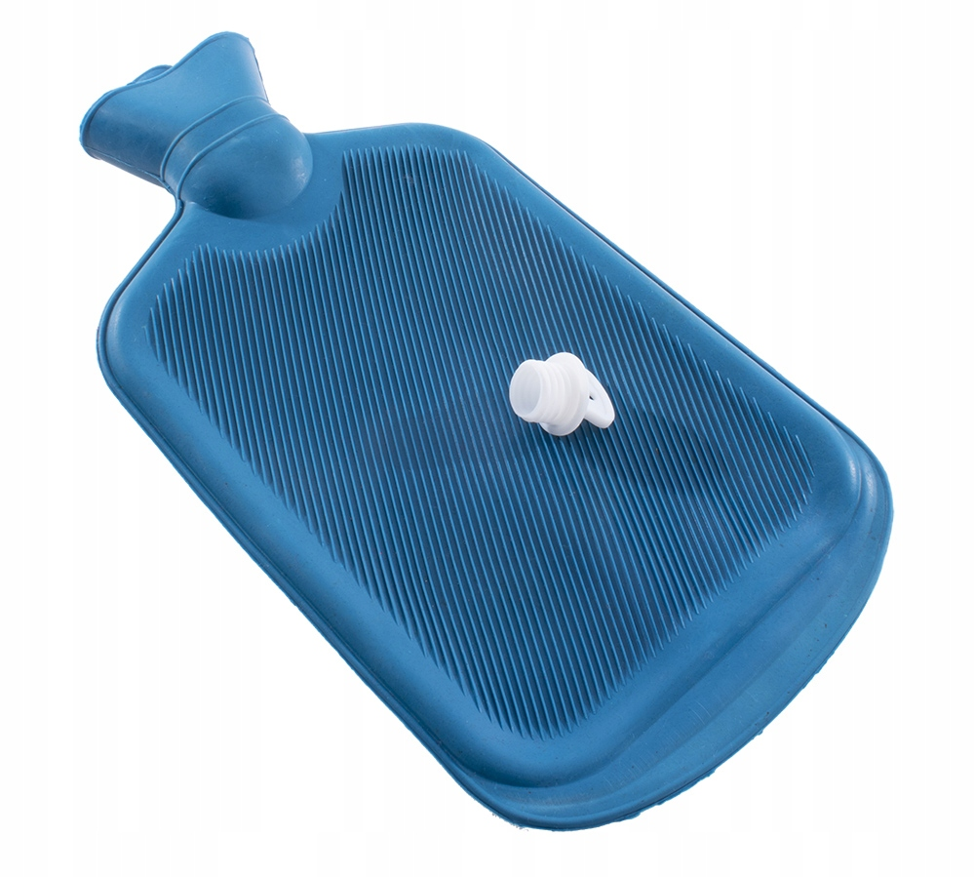
Требования к качеству грелок установлены ГОСТ 3303-94, согласно которому выпускаются грелки двух типов:
А - для местного согревания тела;
Б - комбинированные, применяющиеся как для согревания, так и для промывания и спринцевания, поэтому они комплектуются резиновым шлангом (длина 140 см), тремя наконечниками (детские, взрослые, маточные), пробкой-переходником и зажимом.
Грелки бывают 3-х вместимостей: 1, 2 и 3 л (например, тип А-1 -грелка типа А на 1 л и т.д.). Изготавливают грелки из цветных резиновых смесей.
Проверка качества осуществляется на наличие протекаемости: при погружении в воду грелка не должна протекать; также на прочность и герметичность.
Пузыри для льда предназначены для местного охлаждения при различных травмах, в гинекологии. Они представляют собой емкости различной формы с широкой горловиной для заполнения льдом, закрывающиеся пластмассовой пробкой. Выпускаются трёх размеров с диаметром 15, 20 и 25 см. Они вмещают 0,5—1,5 кг льда. Выпускают пузыри для сердца разные для мужчин и женщин, для уха, глаза, горла.
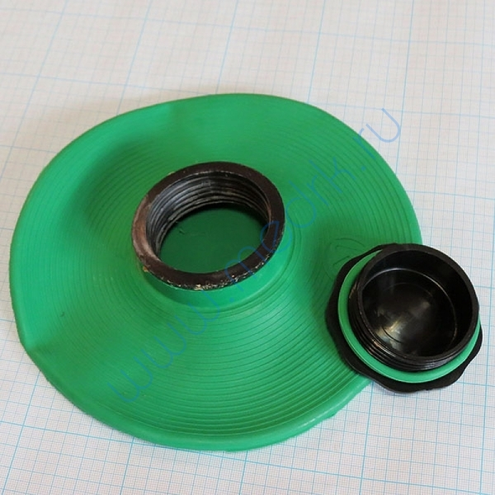
Круги подкладные представляют собой кольцеобразной формы мешки, которые надуваются воздухом и закрываются вентилем. Предназначены для ухода за лежачими больными при лечении и для профилактики пролежней. Выпускаются трех размеров: № 1 — 9,5/30 см; № 2 - 13/38 см; № 3 - 14,5/45 см.
Спринцовки представляют собой резиновый баллончик грушевидной формы с мягким или твердым наконечником. Необходимы для ухода за больными, а также здоровым людям с целью промывания различных каналов и полостей. Спринцовки бывают двух типов:
А - с мягким наконечником (с баллончиком единое целое);
Б - с твердым наконечником (изготавливается из пластмассы).
ИБ – гинекологическая для ирригации и орошения.
Выпускаются разных номеров в зависимости от объема в мл (15, 30, 45 и т. д. до 360). Объем спринцовки определяется умножением номера на 30 мл, например, № 2,5 имеет объем 2,5x30 = 75 мл.
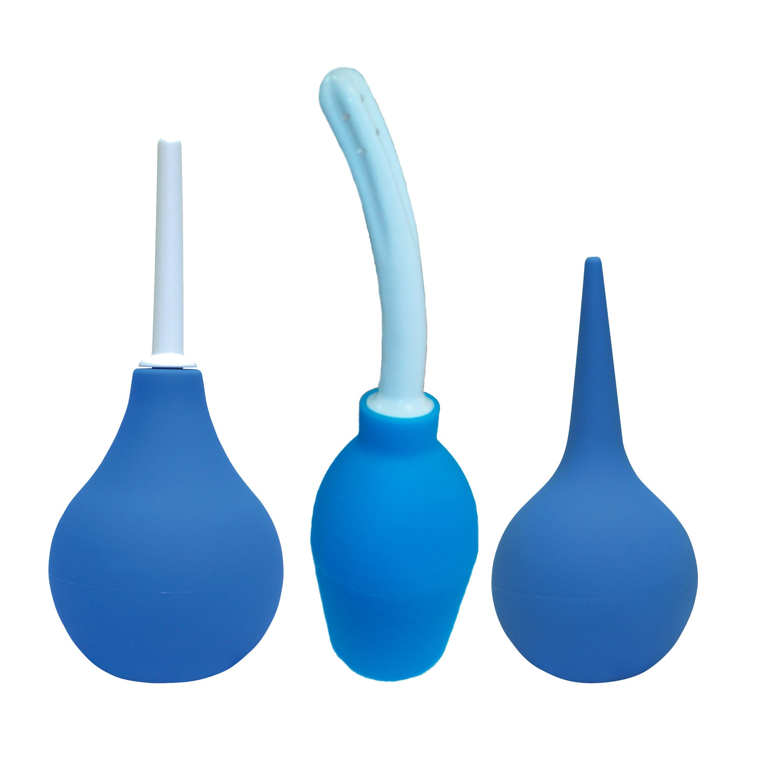
Кружка ирригаторная (Эсмарха) представляет собой широкогорлую плоскую емкость, соединяющуюся с резиновой трубкой с помощью патрубка. Предназначена для спринцевания. Выпускается трех размеров в зависимости от вместимости 1, 1,5 и 2 л.
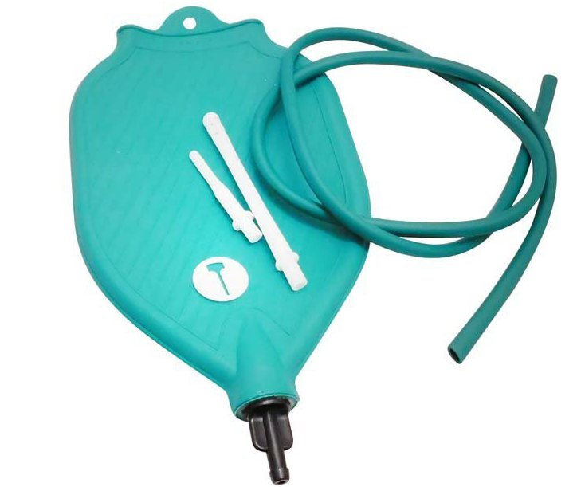
Судна подкладные предназначены для туалета лежачих больных. Представляют собой круги подкладные продолговатой формы с дном.
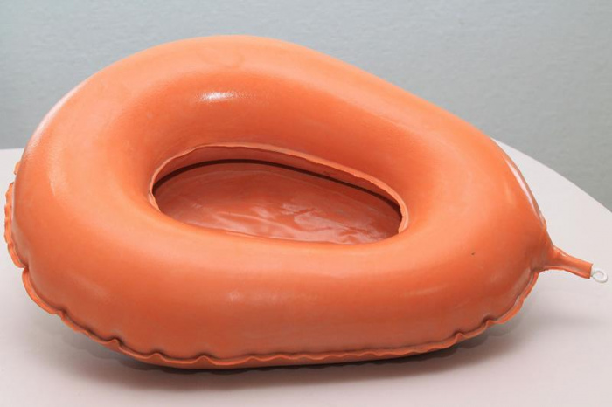
Кольца маточные представляют собой формовые полые кольца, предназначенные для предупреждения выпадения матки. Изготавливают из резины светлого цвета, должны быть упругими, без трещин, пузырей, различных выступов на поверхности. Выпускается 7 номеров в зависимости от диаметра.
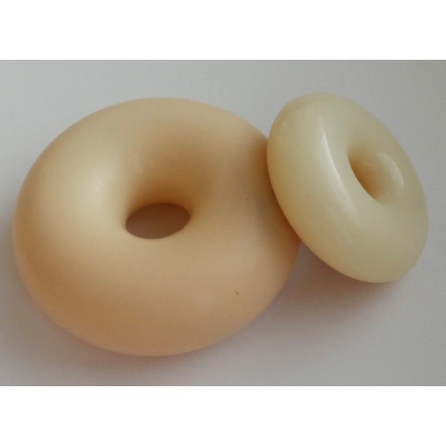
Медицинская подкладная клеенка представляет собой прочную хлопчатобумажную ткань (бязь, миткаль), с одной или с двух сторон с аппликацией из резины. Выпускаются подкладные клеенки на основе полимеров (из винипласта). Разновидность медицинской клеенки — клеенка компрессная, которую изготавливают из более легкой ткани, покрытой с одной стороны резиной или полимером, а с другой — смолистой противогнилостной пропиткой.
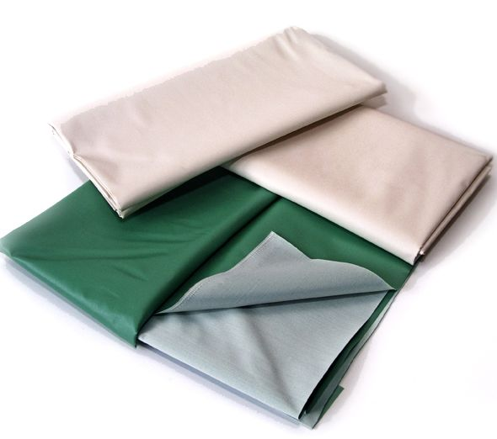
Бинт типа «Идеал» предназначен для бинтования ног при варикозном расширении вен, изготавливается из трикотажной ткани с вплетенными резиновыми нитями, его носят в течение дня, так как он не нарушает кожного дыхания. Для этих же целей выпускаются чулки эластичные, гольфы, колготки разных размеров.

- Изделия из пластмасс
Наконечники клизменные предназначаются для промывания и спринцевания полостей организма человека, а также проведения микроклизм.
Выпускаются двух типов:
- детский с размерами 6,7х105 мм;
- взрослый с размерами 8,0х160 мм.
Наконечники изготавливаются из полипропилена (ПП) и имеют жесткую форму. Все материалы используемые для изготовления наконечников не вызывают аллергических реакций.
Наконечники клизменные одноразовые применяются совместно:
- с кружкой Эсмарха - для промывания и спринцевания полостей организма человека;
- с шприцами, имеющими присоединительный конус "Луер" - для проведения микроклизм;
При использовании совместно со шприцем однократного применения 150 мл (Жанэ) с наконечником для катетерной насадки проводится орошения при лечебных процедурах в гинекологии и проктологии, в том числе грязелечение.
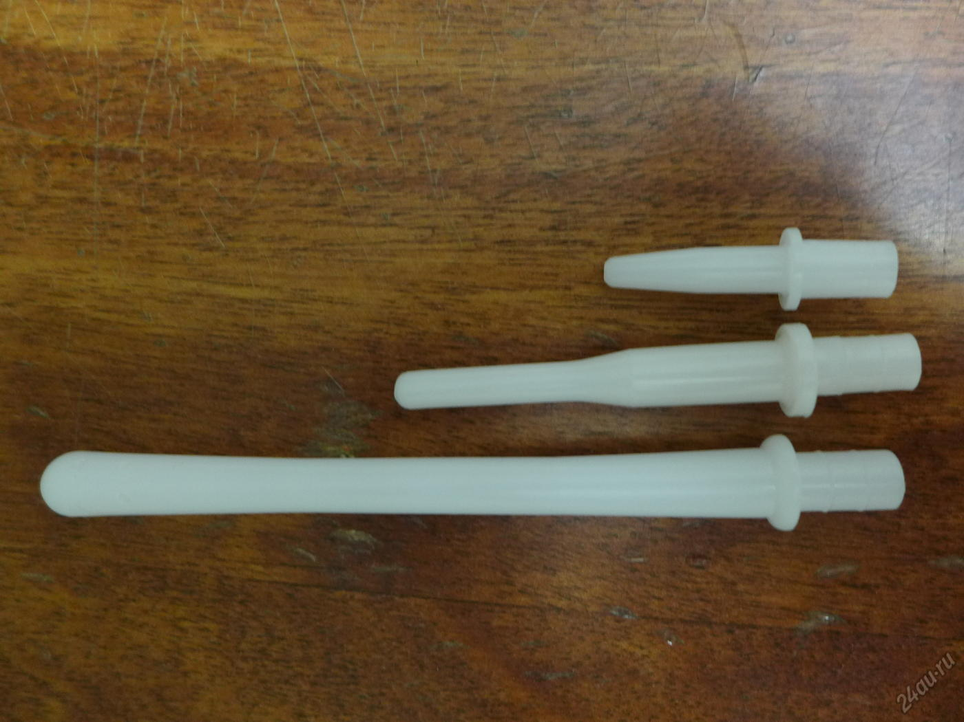
Стаканчик для приема лекарств предназначен для дозированного приема лекарственных средств в условиях клиник, больниц, а также в домашних и дорожных условиях. Мерный стаканчик для приема лекарств - изготовлен из прозрачного полипропилена и представляет собой полимерный стакан конусной формы.
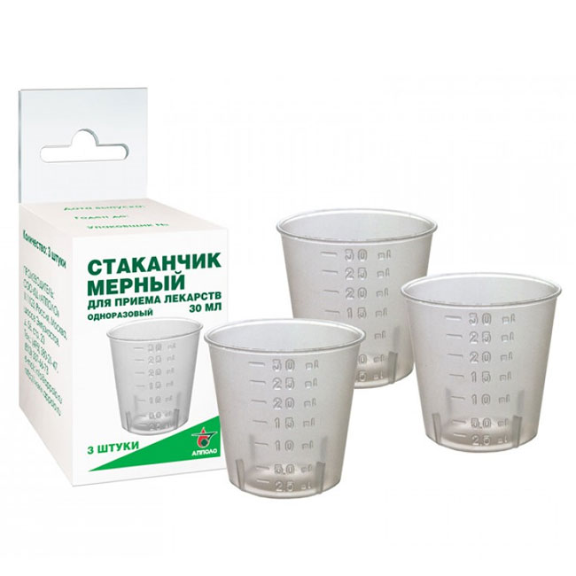
Судно подкладное полимерное представляет собой цельнолитую пластмассовую конструкцию. Изготавливается из полипропилена. Судно устойчиво к воздействию агрессивных биологических жидкостей организма человека.
По размеру все емкости для сбора испражнений делятся на 3 вида:
Большие. Вместимость — 1,5 литра. Параметры: 54х45 см.
Средние, на 1 литр. Параметры: 48х37 см.
Малые, на 0,7 литра. Параметры: 48х35 см.
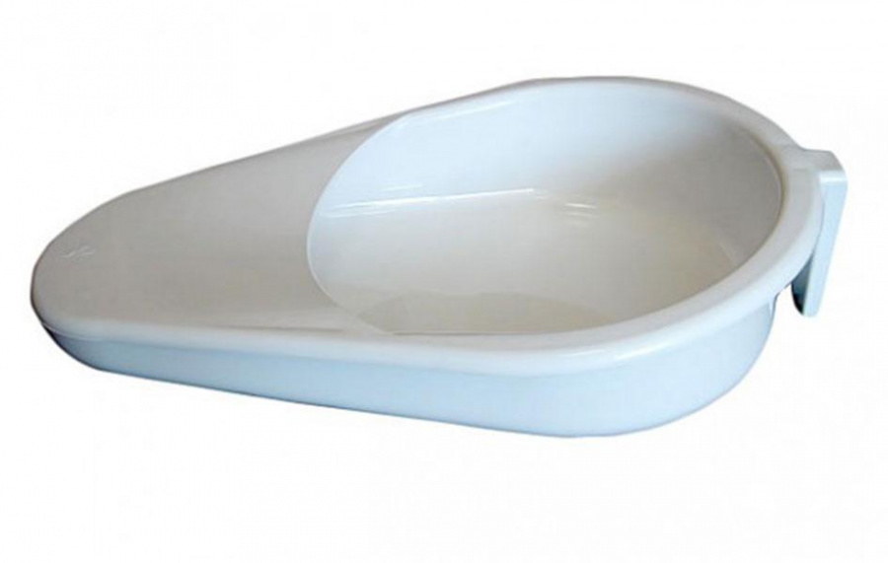
Мочеприемник - это устройство для сбора мочи, который подключается к катетеру или к уропрезервативу и представляет собой мешок с дренажным отверстием для его опорожнения.
- Прикроватный мочеприемник (1000 и 2000 мл) предназначен для сбора мочи через катетер из мочевого пузыря в стационарных условиях, когда больной находится в лежачем положении при этом мочеприемник, прикрепляется к кровати пациента, а также может применяться в амбулаторных условиях.
- Носимый (ножный) мочеприемник (500,0 / 750,0 мл), предназначен для сбора мочи через катетер из мочевого пузыря в стационарных и амбулаторных условиях.
- Детские мочеприемники (100 и 200 мл) предназначен для сбора мочи у маленьких (в том числе грудных) детей для последующего анализа.
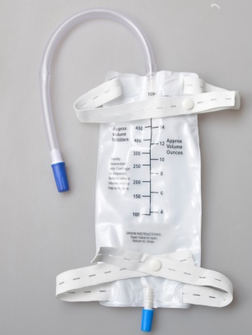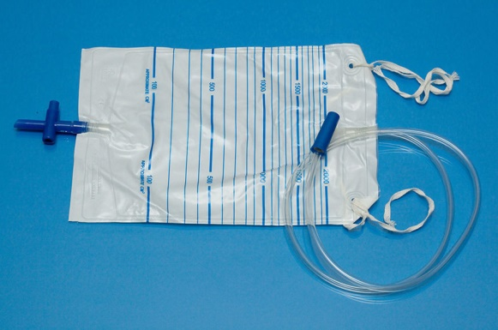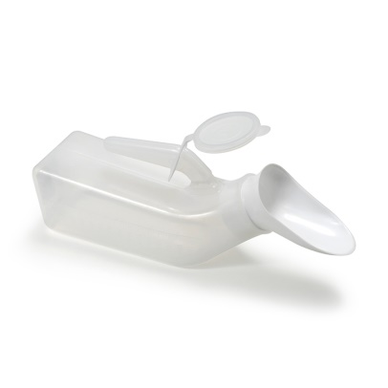

- Перевязочные средства и вспомогательные материалы
Основными перевязочными материалами являются:
Марля - редкая сеткообразная ткань, для медицинских целей выпускается марля чисто хлопчатобумажная или с примесью вискозы, в рулонах шириной 85-90 см по 50-150 м ,в отрезах по 2,2,5,10метров.
Вата хлопковая, получаемая из природных волокон хлопчатника.
Вату целлюлозную, получают из чистой целлюлозы.
Вата вискозная – получается из целлюлозы ,подвергнутой химической обработке.
В зависимости от области применения выпускается вата хлопковая гигроскопическая глазная, гигиеническая, хирургическая. Гигиеническая стерильная и нестерильная вата производится по 50,100,250 грамм, хирургическая нестерильная по 25.50,100,250 грамм, стерильная хирургическая вата по 100 и 250 грамм. Вата хирургическая может фасоваться по 100 и 250 грамм в форма «зиг-заг». Так же вата может быть в форма шариков или дисков.
Перевязочные средства изготавливаются из ПМ и представляют собой готовые изделия для применения по назначению.
Бинты – это род повязок, изготавливаемых из хлопчато-вискозной марли в виде рулонов определенных размеров. Бинты марлевые нестерильные выпускаются размером 10мх16см, 10х10, 5х10, 5х5, 5х7, 7х10, 7х14, 7х7см, как в групповой, так и в индивидуальной упаковке.
Бинты марлевые стерильные выпускаются размером 5х10, 5х7, 7х14 см в индивидуальной упаковке.
Бинты гипсовые содержат гипс, который после намокания накладывается на травмированные части тела с целью их фиксации.
Бинт эластичный изготавливаются из хлопчатобумажной пряжи, в основу которой вплетены резиновые нити, повышающие эластичность, используются для нежесткого стягивания мягких тканей.
Бинт трубчатый представляют собой бесшовную трубку из гидрофильного материала. Выпускается разных размеров для применения на различных верхних и нижних конечностей.
Особую разновидность трубчатых бинтов представляют бинты сетчатые – сетчатая трубка различного диаметра, которая скатана в виде рулона.
Салфетки марлевые представляют собой двухслойные отрезы марли размером 16х14см, 45х29см и т.д. Стерильные салфетки выпускаются в упаковке по 5, 10, 40 шт.
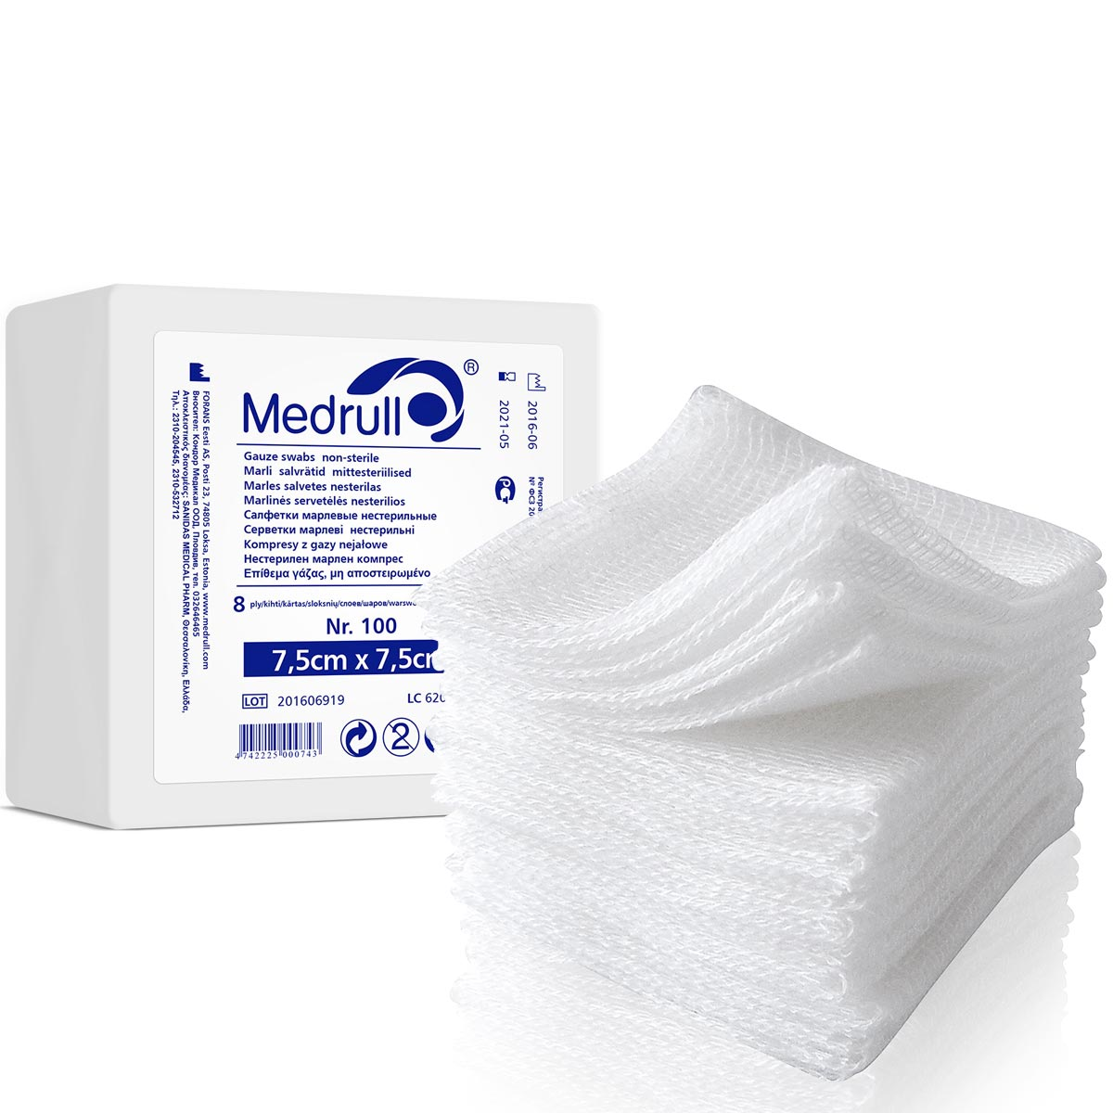
Пакеты перевязочные являются готовой повязкой для наложения на рану с целью предохранения ее от загрязнений, инфекций и кровопотерь. В состав индивидуальных перевязочных пакетов входят стерильный бинт и ватная подушечка, которая может быть подшита к началу бинта.
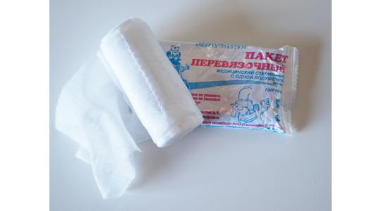
Пластыри (лейкопластыри) используемые, как ПС, с учетом цели применения относятся к фиксирующим и покровным пластырям. Покровные пластыри могут содержать лекарственное вещество. По внешнему виду пластыри подразделяются на ленточные и полоски. Пластыри изготавливаются разных размеров и конфигураций.
Разновидности пластырей покровных:
-водостойкие
-гипоаллергенные
-эластичные
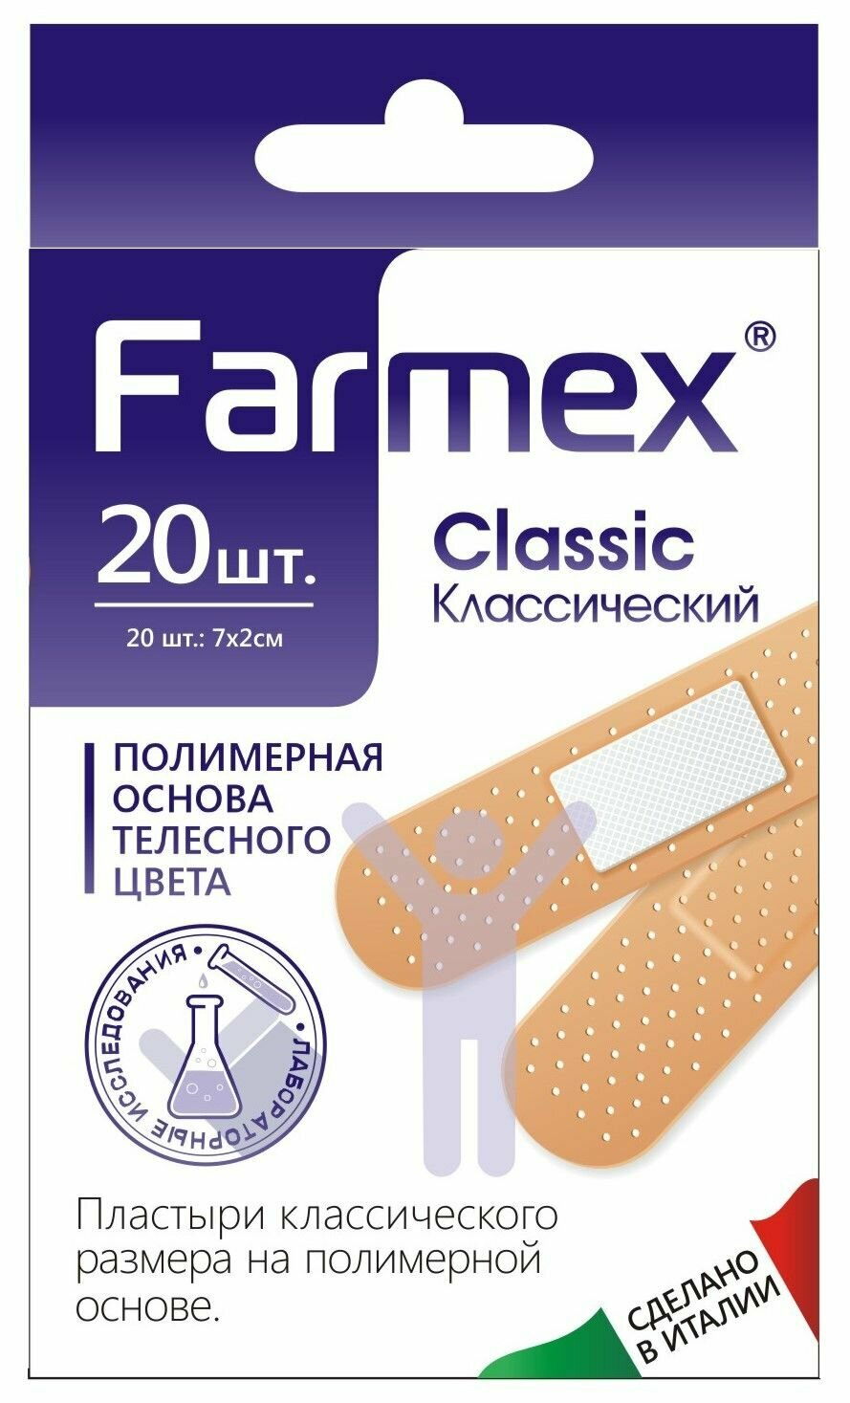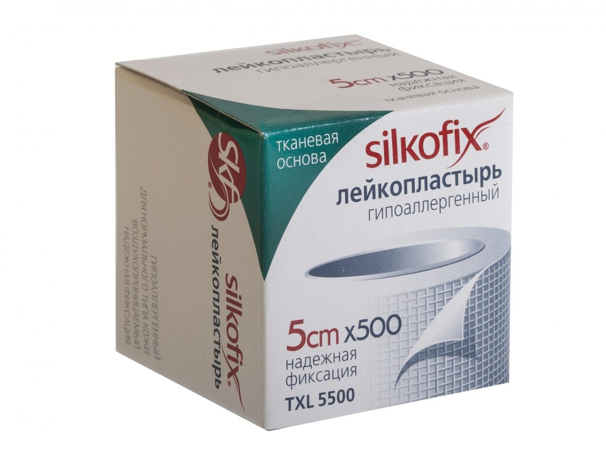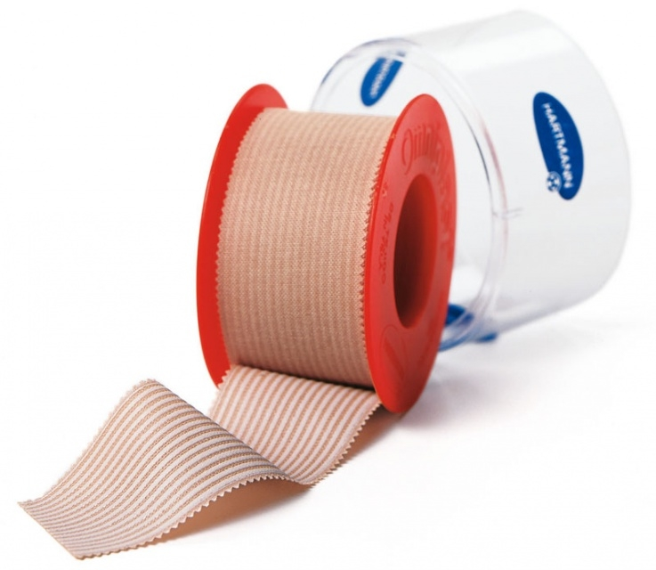
- Изделия медицинской техники
Медтехника подразделяются на следующие группы:
1.Инструменты – это технические устройства, предназначенные для выполнения профилактических, диагностических, лечебных манипуляций и процедур, удерживаемые в руке и приводимые в действие мышечной силой человека.
Медицинские инструменты подразделяются на общехирургические – представляющие собой совокупность инструментов, приспособлений, устройств, предназначенных для выполнения хирургических операция независимо от узкой специальности: пинцеты, ножницы, скальпели и т.д.
Специальные хирургические инструменты – применяются только для оперативных вмешательств на определенных органах человека (гинекологические, нейрохирургические т.д.).
2.Приборы – это специальные устройства, с помощью которых можно получить необходимую информацию о состоянии организма, поставить диагноз (тонометры, глюкометры, тест-полоски, ингаляторы, медицинские весы, термометры, массажеры и тд.)
3.Аппараты – это устройства, воздействующие на организм с лечебной целью (например, НЕВОТОН аппарат урологический Эретон, Алмаг+ плюс медицинский аппарат магнитотерапии для лечения суставных заболеваний, ЕЛАМЕД аппарат для магнитотерапии МАГ-30, Аппарат лазерный терапевтический Узормед-890 и тд.).
- Аппараты ингаляционного наркоза, вентиляции легких, аэрозольтерапии, компенсации и лечения кислородной недостаточности;
- Аппараты вакуумно-нагнетательные, для вливания и ирригации;
- Аппараты и устройства для замещения функций органов и систем организма.
4.Расходные материалы – это различные материалы, используемые для обеспечения работы медицинской техники и выполнения лечебных процедур.
Хранение изделия медицинского назначения осуществляется в соответствии с приказом №377 "Об утверждении Инструкции по организации хранения в аптечных учреждениях различных групп лекарственных средств и изделий медицинского назначения".
- Резиновые изделия
Для наилучшего сохранения резиновых изделий в помещениях хранения необходимо создать:
- защиту от света, особенно прямых солнечных лучей, высокой (более 20 град. C) и низкой (ниже 0 град.) температуры воздуха; текучего воздуха (сквозняков, механической вентиляции); механических повреждений (сдавливания, сгибания, скручивания, вытягивания и т.п.);
- для предупреждения высыхания, деформации и потери их эластичности, относительную влажность не менее 65%;
- изоляцию от воздействия агрессивных веществ (йод, хлороформ, хлористый аммоний, лизол, формалин, кислоты, органические растворители, смазочные масла и щелочи, хлорамин Б, нафталин);
- условия хранения вдали от нагревательных приборов (не менее 1 м).
Помещения хранения резиновых изделий должны располагаться не на солнечной стороне, лучше в полуподвальных темных или затемненных помещениях. Для поддержания в сухих помещениях повышенной влажности рекомендуется ставить сосуды с 2% водным раствором карболовой кислоты.
В помещениях, шкафах рекомендуется ставить стеклянные сосуды с углекислым аммонием, способствующим сохранению эластичности резины.
Для хранения резиновых изделий помещения хранения оборудуются шкафами, ящиками, полками, стеллажами, блоками для подвешивания, стойками и другим необходимым инвентарем, с учетом свободного доступа.
При размещении резиновых изделий в помещениях хранения необходимо полностью использовать весь его объем. Это предотвращает вредное влияние избыточного кислорода воздуха. Однако резиновые изделия (кроме пробок) нельзя укладывать в несколько слоев, так как предметы, находящиеся в нижних слоях, сдавливаются и слеживаются.
Шкафы для хранения медицинских резиновых изделий и парафармацевтической продукции этой группы должны иметь плотно закрывающиеся дверцы. Внутри шкафы должны иметь совершенно гладкую поверхность.
Внутреннее устройство шкафов зависит от вида хранящихся в них резиновых изделий. Шкафы, предназначенные для:
- хранения резиновых изделий в лежачем положении (бужи, катетеры, пузыри для льда, перчатки и т.п.), оборудуются выдвижными ящиками с таким расчетом, чтобы в них можно было размещать предметы на всю длину, свободно, не допуская их сгибов, сплющивания, скручивания и т.п.;
- хранения изделий в подвешенном состоянии (жгутов, зондов, ирригаторной трубки), оборудуются вешалками, расположенными под крышкой шкафа. Вешалки должны быть съемными, с тем чтобы их можно было вынимать с подвешенными предметами. Для укрепления вешалок устанавливаются накладки с выемками.
Резиновые изделия размещают в хранилищах по наименованиям и срокам годности. На каждой партии резиновых изделий прикрепляют ярлык с указанием наименования, срока годности.
Особое внимание следует уделить хранению некоторых видов резиновых изделий, требующих специальных условий хранения:
- круги подкладные, грелки резиновые, пузыри для льда рекомендуется хранить слегка надутыми, резиновые трубки хранятся со вставленными на концах пробками;
- съемные резиновые части приборов должны храниться отдельно от частей, сделанных из другого материала;
- изделия, особо чувствительные к атмосферным факторам - эластичные катетеры, бужи, перчатки, напальчники, бинты резиновые и т.п., хранят в плотно закрытых коробках, густо пересыпанных тальком. Резиновые бинты хранят в скатанном виде, пересыпанные тальком по всей длине;
- прорезиненную ткань (одностороннюю и двухстороннюю) хранят изолированно от веществ, указанных в пункте 8.1.1, в горизонтальном положении в рулонах, подвешенных на специальных стойках.
Прорезиненную ткань допускается хранить уложенной не более чем в 5 рядов на гладко отструганных полках стеллажей;
- эластичные лаковые изделия - катетеры, бужи, зонды (на этилцеллюлозном или копаловом лаке), в отличие от резины, хранят в сухом помещении. Признаком старения является некоторое размягчение, клейкость поверхности. Такие изделия бракуют.
Резиновые пробки должны храниться упакованными в соответствии с требованиями действующих технических условий.
Резиновые изделия необходимо периодически осматривать. Предметы, начинающие терять эластичность, должны быть своевременно восстановлены в соответствии с требованиями НТД.
Резиновые перчатки рекомендуется, если они затвердели, слиплись и стали хрупкими, положить, не расправляя, на 15 минут в теплый 5% раствор аммиака, затем перчатки разминают и погружают их на 15 минут в теплую (40 - 50 град. C) воду с 5% глицерина. Перчатки снова становятся эластичными.
- Пластмассовые изделия
Изделия из пластмасс следует хранить в вентилируемом темном помещении, на расстоянии не менее 1 м от отопительных систем. В помещении не должно быть открытого огня, паров летучих веществ. Электроприборы, арматура и выключатели должны быть изготовлены в противоискровом (противопожарном) исполнении. В помещении, где хранятся целлофановые, целлулоидные, аминопластовые изделия, следует поддерживать относительную влажность воздуха не выше 65%.
- Перевязочные средства и вспомогательный материал
Перевязочные средства хранят в сухом проветриваемом помещении в шкафах, ящиках, на стеллажах и поддонах, которые должны быть выкрашены изнутри светлой масляной краской и содержаться в чистоте. Шкафы, где находятся перевязочные материалы, периодически протирают 0,2% раствора хлорамина или другими разрешенными к применению дезинфекционными средствами.
Стерильный перевязочный материал (бинты, марлевые салфетки, вата) хранятся в заводской упаковке. Запрещается их хранение в первичной вскрытой упаковке.
Нестерильный перевязочный материал (вата, марля) хранят упакованными в плотную бумагу или в тюках (мешках) на стеллажах или поддонах.
Вспомогательный материал (фильтровальная бумага, бумажные капсулы и др.) необходимо хранить в промышленной упаковке в сухих и проветриваемых помещениях в отдельных шкафах в строго гигиенических условиях. После вскрытия промышленной упаковки расфасованное или оставшееся количество вспомогательного материала рекомендуется хранить в полиэтиленовых, бумажных пакетах или мешках из крафт - бумаги.
- Изделия медицинской техники
Хирургические инструменты и другие металлические изделия надлежит хранить в сухих отапливаемых помещениях при комнатной температуре. Температура и относительная влажность воздуха в помещениях хранения не должны резко колебаться. Относительная влажность воздуха не должна превышать 60%. В климатических зонах с повышенной влажность относительная влажность воздуха в помещении хранения допускается до 70%. В этом случае контроль за качеством медицинских изделий должен проводиться не реже одного раза в месяц.
Хирургические инструменты и другие металлические изделия, полученные без антикоррозийной смазки, смазывают тонким слоем вазелина, отвечающим требованиям Государственной Фармакопеи. Перед смазкой хирургические инструменты тщательно просматривают и протирают марлей или чистой мягкой ветошью. Смазанные инструменты хранят завернутыми в тонкую парафинированную бумагу.
Во избежание появления коррозии на хирургических инструментах при их осмотре, протирании, смазке и отсчитывании не следует прикасаться к ним незащищенными и влажными руками. Все работы необходимо проводить держа инструмент марлевой салфеткой, пинцетом.
Режущие предметы (скальпели, ножи) целесообразно хранить уложенными в специальные гнезда ящиков или пеналов во избежание образования зазубрин и затупления.
Хирургические инструменты должны храниться по наименованиям в ящиках, шкафах, коробках с крышками, с обозначением наименования хранящихся в них инструментов.
Инструменты, особенно хранящиеся без упаковки, должны быть защищены от механических повреждений, а острорежущие детали, даже завернутые в бумагу, предохранены от соприкосновения с соседними предметами.
При переносе хирургических инструментов и других металлических изделий из холодного места в теплое обработку (протирка, смазка) и укладку их на хранение следует производить лишь после того, как прекратится "отпотевание" инструмента.
Хранение металлических изделий (из чугуна, железа, олова, меди, латуни и др.) должно производиться в сухих и отапливаемых помещениях. В этих условиях медные (латунные) нейзильберные и оловянные предметы не требуют смазывания.
При появлении ржавчины на окрашенных железных изделиях она удаляется и изделие вновь покрывается краской.
Серебряные и нейзильберные инструменты нельзя хранить совместно с резиной, серой и серосодержащими соединениями вследствие почернения поверхности инструментов.
Категорически запрещается хранить хирургические инструменты навалом, а также вместе с медикаментами и резиновыми изделиями.

Реализация изделий медицинского назначения (ИМН) из аптечных организаций
1. Информация о медицинских изделиях должна содержать сведения о номере и дате регистрационного удостоверения на медицинское изделие, выданного Федеральной службой по надзору в сфере здравоохранения в установленном порядке, а также с учетом особенностей конкретного вида товара сведения о его назначении, способе и условиях применения, действии и оказываемом эффекте, ограничениях (противопоказаниях) для применения.
Информация в обязательном порядке должна содержать:
- наименование товара;
- фирменное наименование (наименование) и место нахождения (юридический адрес) изготовителя товара, место нахождения организации (организаций), уполномоченной изготовителем (продавцом) на принятие претензий от покупателей и производящей ремонт и техническое обслуживание товара;
- обозначение стандартов, обязательным требованиям которых должен соответствовать товар;
- сведения об основных потребительских свойствах товара;
- правила и условия эффективного и безопасного использования товара;
- гарантийный срок, если он установлен для конкретного товара;
- срок службы или срок годности, если они установлены для конкретного товара, а также сведения о необходимых действиях покупателя по истечении указанных сроков и возможных последствиях при невыполнении таких действий, если товары по истечении указанных сроков представляют опасность для жизни, здоровья и имущества покупателя или становятся непригодными для использования по назначению;
- цену и условия приобретения товара.
Медицинские изделия до подачи в торговый зал должны пройти предпродажную подготовку, которая включает распаковку, рассортировку и осмотр товара; проверку качества товара (по внешним признакам) и наличия необходимой информации о товаре и его изготовителе (поставщике).
Предпродажная подготовка медицинских изделий включает при необходимости также удаление заводской смазки, проверку комплектности, сборку и наладку.
Продавец должен предоставить покупателю информацию о правилах отпуска изделий медицинского назначения.
Покупатель вправе потребовать копии сертификатов качества на изделия медицинского назначения, которые реализуются аптечными организациями.
Реализация изделий медицинского назначения осуществляется из аптеки по запросу покупателя. Изделия медицинского назначения, надлежащего качества возврату и обмену не подлежат.

Тема № 5 (18 часов) Медицинские приборы, аппараты, инструменты. Анализ ассортимента. Хранение. Реализация. Документы, подтверждающие качество.

- Анализ ассортимента медицинских приборов и аппаратов
Медицинские приборы – это специальные устройства, с помощью которых можно получить необходимую информацию о состоянии организма, поставить диагноз.
Термометр - это медицинский прибор, применяемый для измерения температуры тела, как в медицинских учреждениях, так и в домашних условиях.
- Термометр капиллярный (ртутный или на основе сплава галлия). Предназначен для измерения температуры тела пациента, в виде тонкой полой герметичной трубки, изготовленной из стекла с колбой на одном конце, заполненной ртутью (Hg). Действует по капиллярному принципу: благодаря тепловому расширению столбик заполняет трубку с температурной шкалой до отметки, указывающей фактическую температуру. Это изделие многоразового использования;
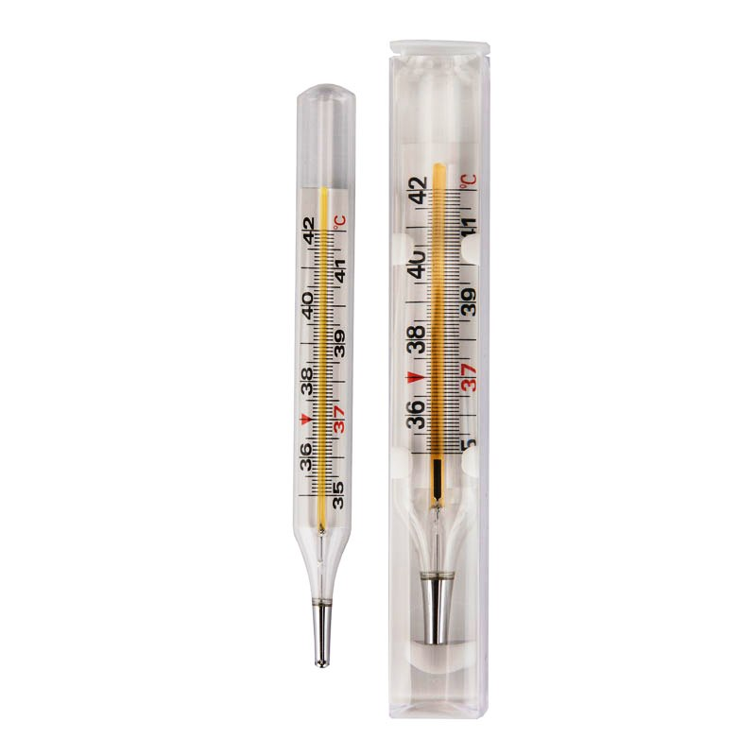
- Термометр электронный. Переносной работающий от аккумуляторной батареи электронный инструмент, разработанный для измерения температуры тела пациента. Это изделие, пригодное для многоразового использования;
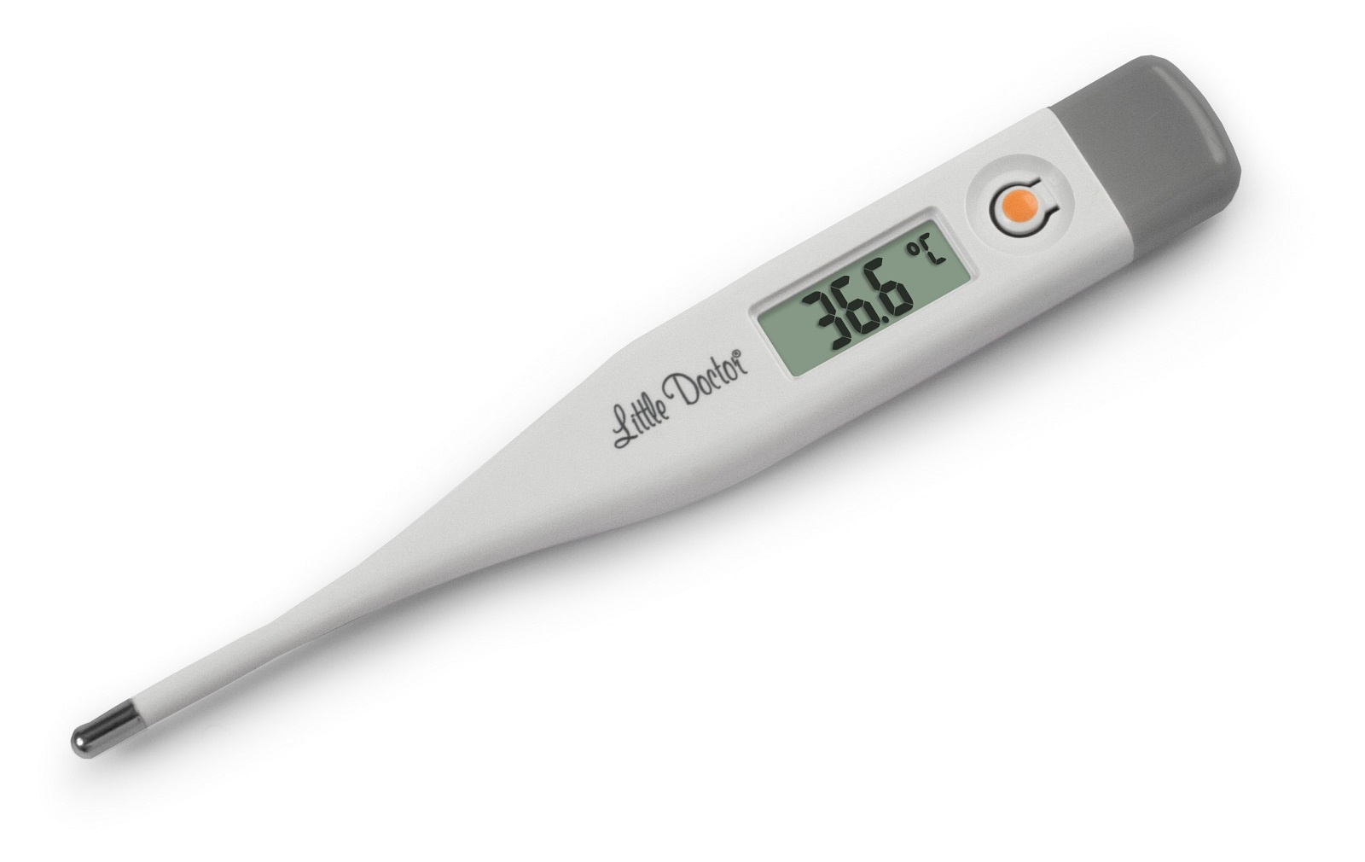
- Термометр инфракрасный. Переносной работающий от батареи электронный инструмент, разработанный для измерения: 1) температуры в слуховом канале пациента, как правило, с целью оценки внутренней температуры тела; и 2) температуры на участке кожи (например, в области подмышек, на лбу) посредством измерения инфракрасного излучения тела. Как правило, включает два наконечника: для поверхности кожи и внутриушной. Это изделие предназначено для использования в домашних условиях и в лечебных учреждениях. Это изделие, пригодное для многоразового использования.
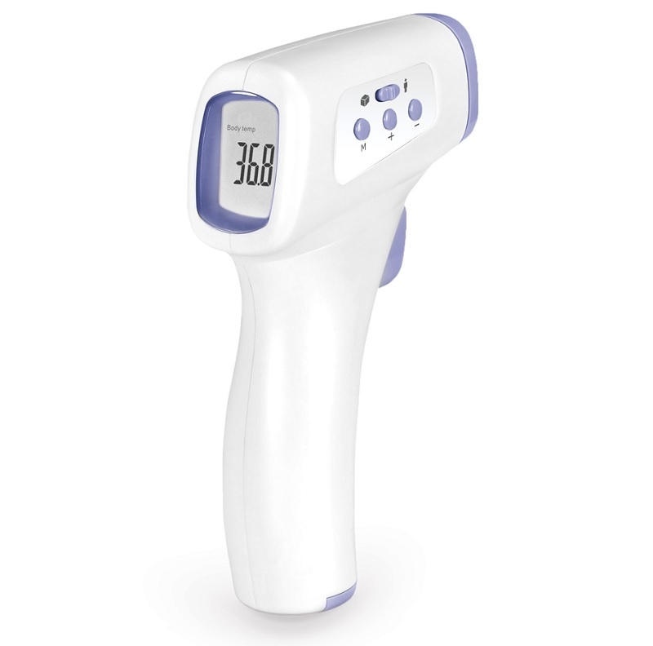
Тонометр - это медицинский прибор, предназначенный для измерения артериального (кровяного) давления пациента в домашних условия и в медицинских учреждениях. Тонометр состоит из манжеты, надеваемой на плечо или запястье пациента, устройства (ручного или автоматического) для нагнетания воздуха в манжету, манометра или электронного датчика, измеряющего давление воздуха в манжете. Также, тонометр оснащается либо стетоскопом, либо электронным устройством, регистрирующим пульсации воздуха в манжете. В последнем случае результат измерения выводится на экран электронного блока.
- Механические (CS Medica CS 105, CS Medica CS 110 Premium, B.Well WM-62S, Microlife BP AG1-20, A&D UA-100 или Little Doctor LD-71). Принцип работы основан на аускультативном методе измерения артериального давления, при котором моменты появления и исчезновения шумов (тоны Короткова) при открытии плечевой артерии, проявляющиеся при снижении избыточного давления в накаченной манжете, фиксируются при помощи стетоскопа и соотносятся с показаниями манометра. Нагнетание воздуха в манжету, надеваемую на плечо пациента, производится вручную, при помощи специальной груши. Преимущества: высокая степень доверия к полученным результатам и низкая цена прибора. Недостатки: в случае, если измерение проводит не квалифицированный специалист, велика вероятность допустить одну или несколько ошибок, в частности неправильно определить тоны Короткова, допустить избыточную компрессия воздуха в манжету, слишком быстро или слишком медленно проводить декомпрессия воздуха из манжеты. Итоговая погрешность измерения составляет 5-15 мм рт. ст.
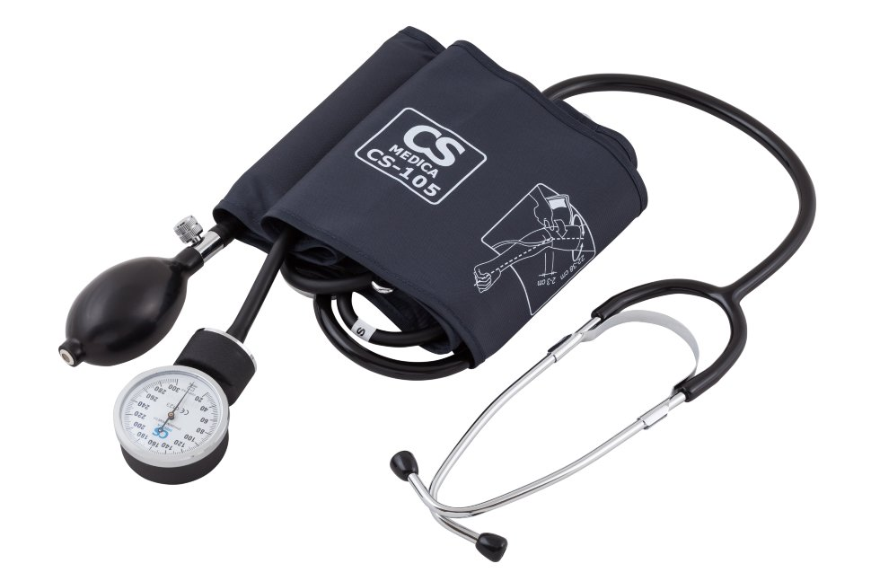
- Автоматические. Принцип работы основан на осциллометрическом методе измерения артериального давления, при котором колебания (осцилляции) артериального давления в плечевой артерии вызывают колебания воздуха в манжете, которая зафиксирована на руке пациента. Колебания регистрируются датчиком давления прибора, обрабатываются микропроцессором, и результат вычислений выводится на экран электронного блока тонометра. Нагнетание воздуха в манжету, надеваемую на плечо или запястье пациента, производится автоматически. Преимущества: снижение влияния человеческого фактора на процесс регистрации артериального давления, устойчивость к шумовому воздействию, возможность проводить измерения даже через тонкую одежду, отсутствие сбоев и ошибок при наличии выраженного «аускультативного провала» и слабых тонов Короткова, простое использование без необходимости получения специальных навыков. Недостатки: неподвижность в процессе проведения измерения, получение неточных результатов у пациентов с проблемами сердечно-сосудистой системы. Итоговая погрешность измерения составляет 2-5 мм рт. ст.
Автоматические тонометры делятся на два основных типа: с фиксацией манжеты на плечо (Omron M2 Basic, Omron M2 Classic, A&D UA-888E, A&D UA-777, Little Doctor LD3A или B.Well Pro 33) и на запястье (Omron R2, A&D UB-202, Nissei WS-820 или B.Well WA-99).
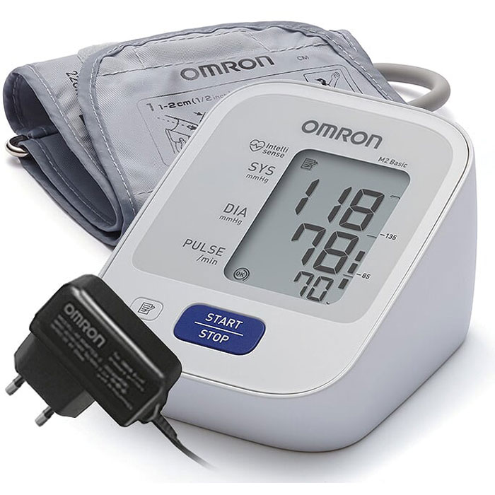
- Полуавтоматические (Omron S1, Omron M1 Compact, A&D UA-705, Little Doctor LD2 или B.Well Pro 30). Принцип работы также основан на осциллометрическом методе измерения артериального давления, но нагнетание воздуха в манжету, надеваемую на плечо пациента, производится в ручном режиме при помощи специальной груши. Недостаток по сравнению с автоматическими тонометрами состоит в необходимости самостоятельного нагнетания воздуха в манжету, что может привести к завышению показателей на 10-15 мм рт. ст. Преимущество: невысокая цена.
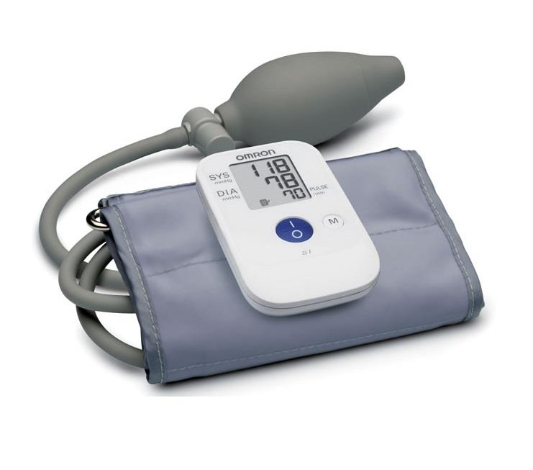
Полуавтоматические и автоматические тонометры образуют единую группу по названию электронные тонометры.
Глюко́метр — прибор для измерения уровня глюкозы в органических жидкостях (кровь, ликвор и т.п.). Глюкометры используются для диагностики состояния углеводного обмена у лиц, страдающих сахарным диабетом.
Классический глюкометр состоит из:
- Полуавтоматических скарификаторов – лезвий для прокалывания пальца;
- Электронного блока с жидкокристаллическим дисплеем;
- Аккумуляторных батарей;
- Тест полосок (уникальных для каждой конкретной модели).
Инвазивные глюкометры работают по двум принципам:
- Фотометрический или фотоэлектрический принцип.
Фотометрические приборы смешивают кровь, нанесенную на тест полоску, со специальным реагентом. Реагент окрашивается в синий цвет, при этом интенсивность оттенка зависит от концентрации сахара.
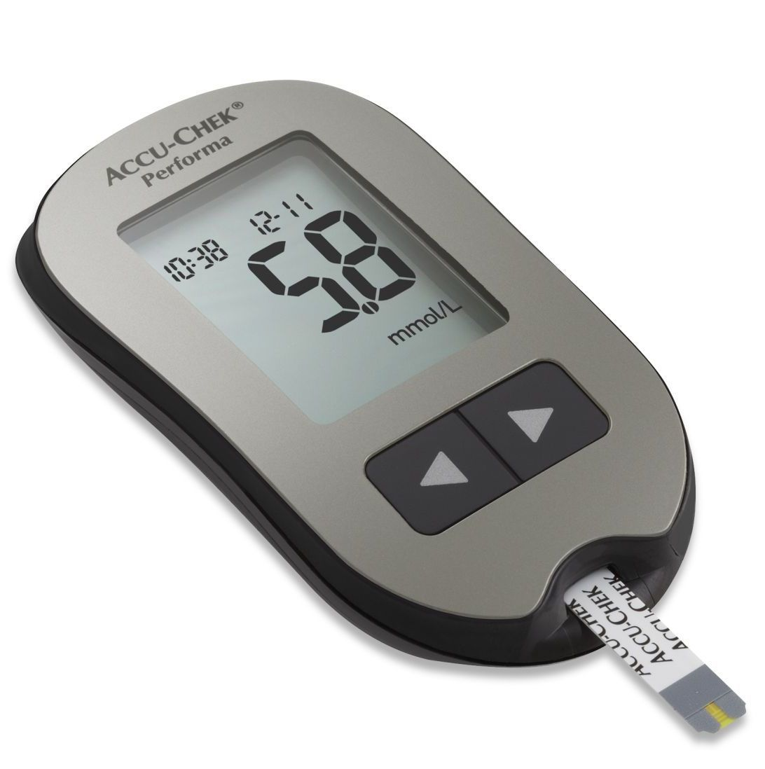
- Электрохимический принцип.
Электрохимические приборы более точны: при взаимодействии с тест-полоской вырабатывается электрический ток, силу которого и фиксируют глюкометр (глюкометр Сателлит и OneTouch Select, глюкометры линейки Акку Чек: Актив, Мобил, Перформа и др.)
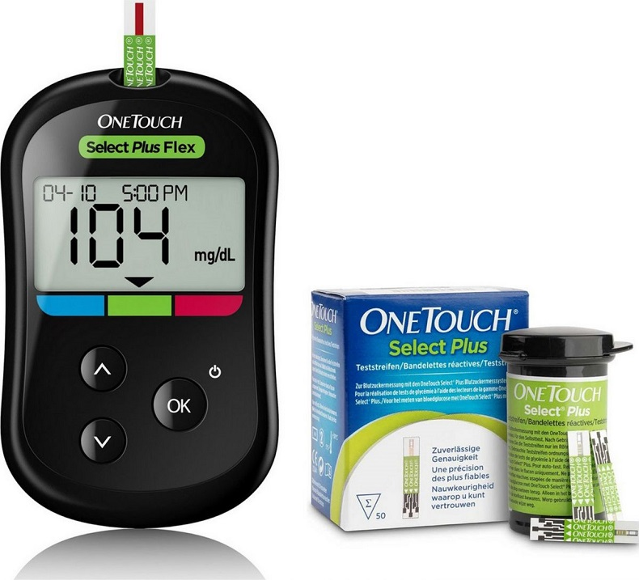
Медицинские аппараты – это материалы и изделия, которые применяются в медицине с диагностической, лечебной, а также профилактики или лечения различных заболеваний.
Небула́йзер — устройство для проведения ингаляции, использующее сверхмалое дисперсное распыление лекарственного вещества.
Небулайзеры бывают как стационарными, предназначенными для работы в ЛПУ, так и переносными, использующимися астматиками самостоятельно для предупреждения и снятия приступа бронхиальной астмы.
В зависимости от способа распыления различают:
- Компрессорные. Лекарственный препарат преобразуется в пар за счет прохождения через него воздуха под большим давлением (например, небулайзеры Omron, Ld – "Литл доктор")
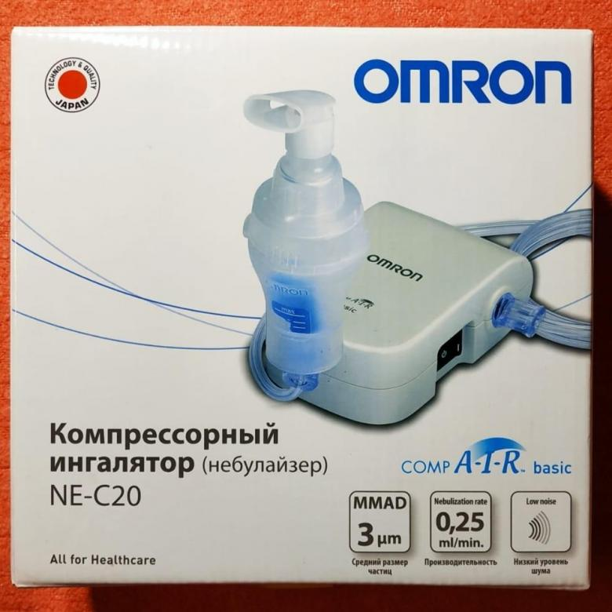
Различают:
  - Компрессорные небулайзеры с постоянной скоростью распыления частиц.
  - Регулируемые, имеющие клавишу вдоха.
  - Автоматически активируемые дыханием.
  - Дозиметрические небулайзеры.
- Ультразвуковые. Преобразуют лекарство в пар за счет ультразвуковых колебаний (например, небулайзер B. Well).
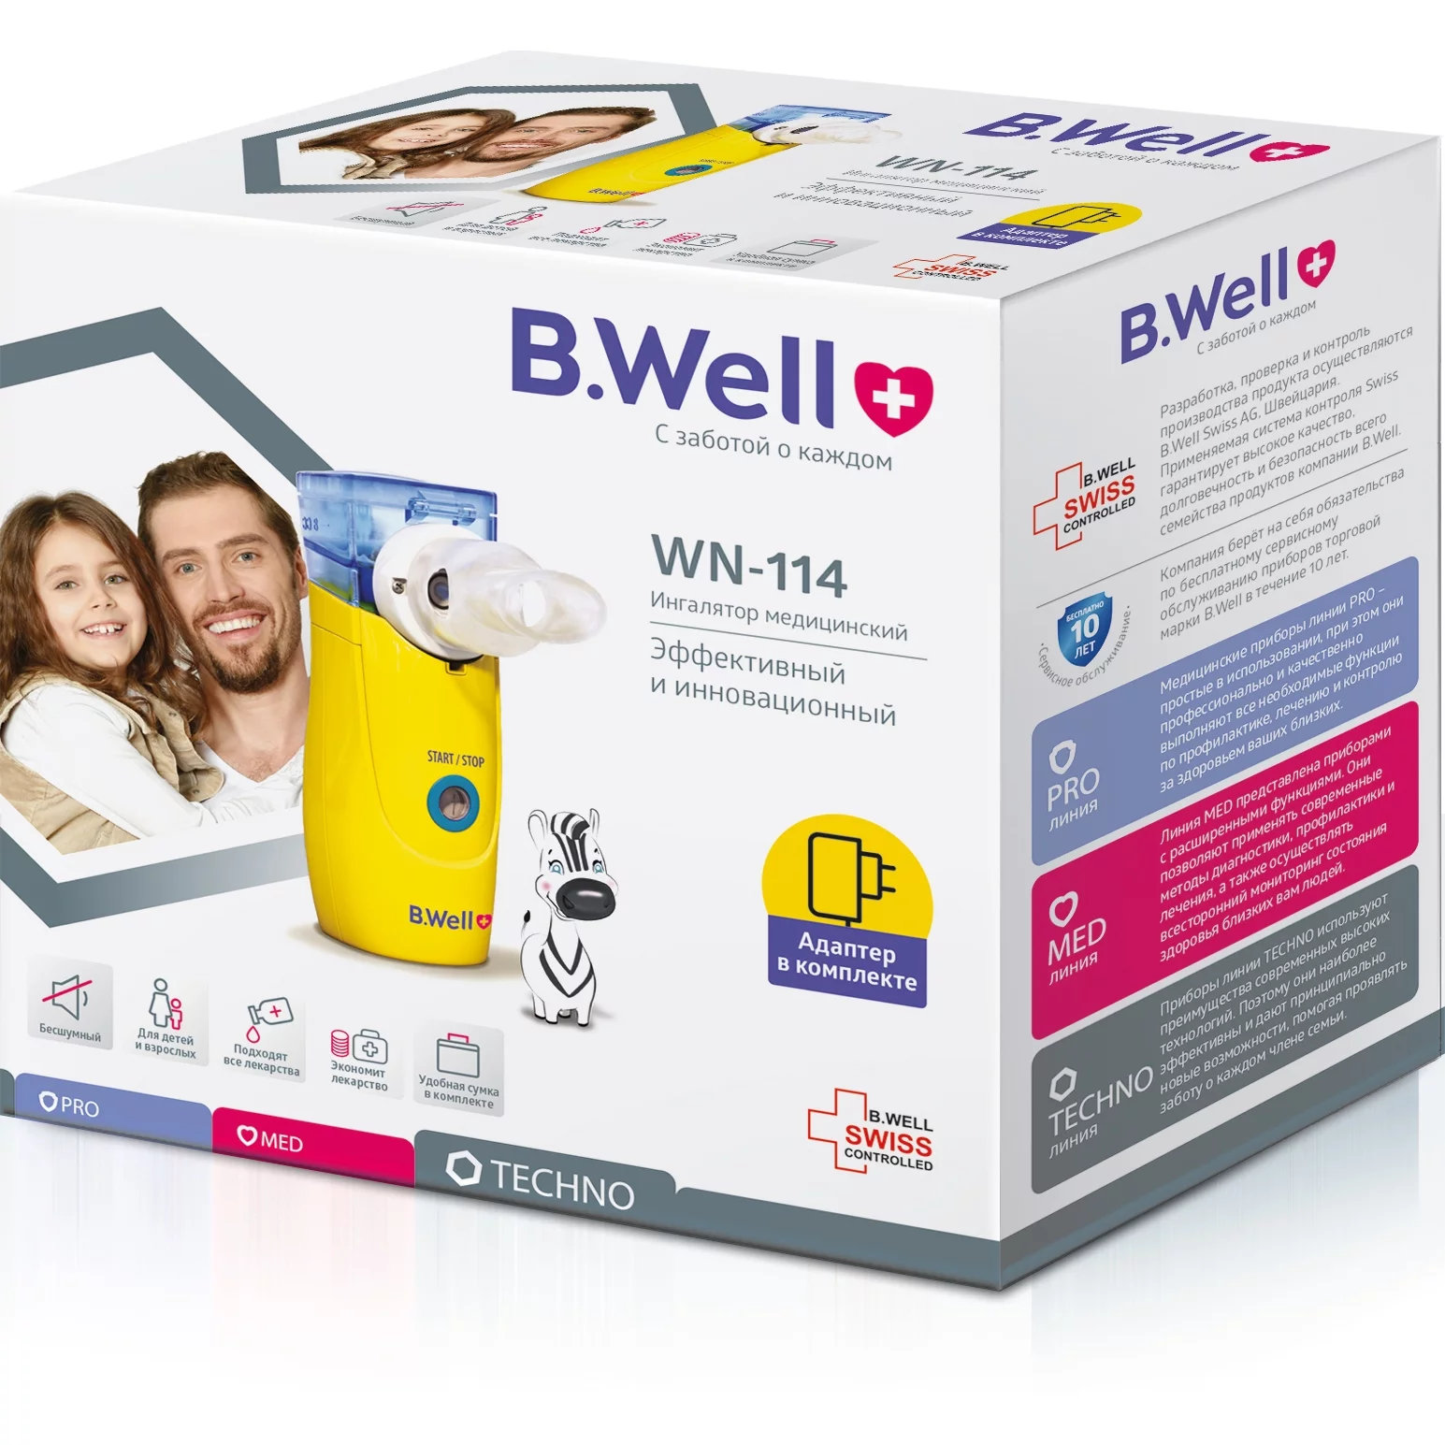
- Электронно-сетчатые или мембранные. Лекарственное вещество продавливается через сетчатую мембрану при помощи ультразвука с частотой 180 кГц.

- Ассортимент шприцев и систем для трансфузий
Шприцы - инструменты для дозированного введения в ткани организма жидких ЛС, отсасывания экссудатов и других жидкостей, а также для промывания полостей.
Шприц представляет собой ручной поршневой насос, состоящий из цилиндра, поршня и другой арматуры. Существуют различные классификации шприцев, представленные на рис. 27а и 276.
Шприцы медицинские инъекционные многократного применения классифицируются:
по назначению:
- общего назначения – без пометки;
- для туберкулина – Т;
- для инсулина – И;
- специального назначения – ветеринарные, стоматологические, для промывания полостей, гинекологические, с металлическим цилиндром и с дополнительными устройствами;
по характеру соединения основных деталей шприца:
- разборные – М;
- неразборные – без пометки;
по расположению присоединительного конуса:
- с концентрическим – А;
- эксцентричным – В;
по конструкции:
- металлостеклянные – тип 1;
- цельностеклянные – тип 2;
по конструкции поршня:
- с силиконовым кольцом на стеклянном поршне;
- с силиконовым кольцом на металлическом поршне – Ск;
по виду присоединительного конуса:
- типа «Луер» с конусностью 6:100 (шприцы с градуированным стеклянным цилиндром, вставленным в металлический цилиндр),
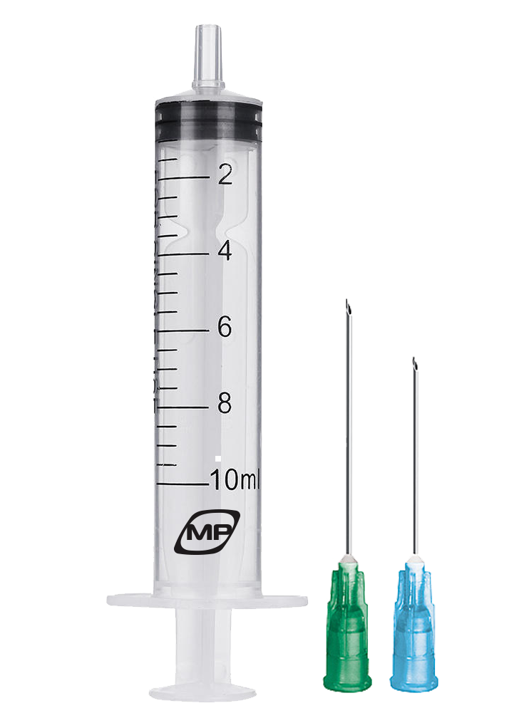
- типа «Рекорд» с конусностью 10:100 (шприц со стеклянным цилиндром и металлической арматурой).
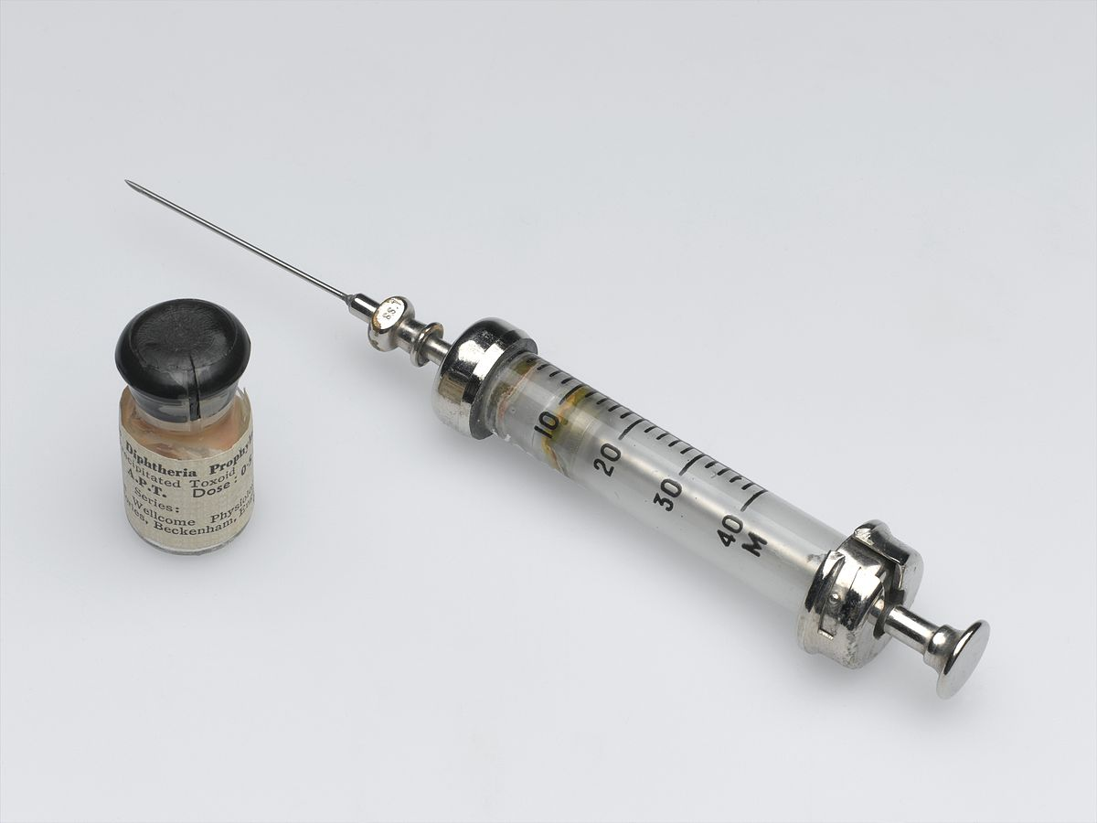
Металлические детали шприцев изготовляют из коррозийно-стойких материалов или из латуни с защитным гальваническим покрытием (никелированные), стеклянные – из бесцветного химически и термически стойкого стекла с классом водостойкости не ниже 2. Калибровочную шкалу на шприц наносят минеральной краской, которая диффундирует в стекло и не смывается при дезинфекции и стерилизации шприца. Цена деления шкалы для основного и промежуточного значения может быть: 0,020; 0,025; 0,050; 0,100; 0,100; 0,500; 1,000; 2,000; 5,000; 10,000 мл. Шприцы общего назначения выпускают вместимостью 1, 1,5, 2, 5, 10, 20, 50 и 100 мл, для туберкулина – 1 мл, для инсулина – 1, 2 и 5 мл. Последние на 2 и 5 мл имеют дополнительную шкалу в единицах действия инсулина (ЕИ). Шприцы вместительностью 1 мл выпускаются трехдетальными (цилиндр, поршень, манжета), на 2, 5, 10 мл – двухдетальными (цилиндр, поршень). Промышленность выпускает также микрошприцы на 1, 10, 50, 300 мкл.
Условное обозначение шприца включает:
- наименование шприца;
- номинальный объем;
- тип;
- вид присоединительного конуса;
- исполнение;
- вид соединения (в случае разборного шприца);
- разновидность поршня;
- конструктивные особенности и назначение соответственно нормативной документации на шприцы конкретного вида.
Срок службы шприцев многократного применения – не менее 1 года.
Шприцы однократного применения классифицируются:
по объему:
малого объема (0,3 мл, 0,5 мл и 1 мл). Используются для точного
введения лекарственного средства в:
- эндокринологии (инсулиновые шприцы)
- фтизиатрии ( туберкулиновые шприцы)
- неонатологии
- для вакцинации и проведения аллергологических внутрикожных проб
стандартного объема (от 2 мл до 22 мл). Применяются во всех отраслях медицины для выполнения:
- подкожных (как правило, шприцами объемом до 3 мл)
- внутримышечных (как правило, шприцами объемом от 2 мл до 6 мл)
- внутривенных (как правило, шприцами объемом от 10 мл до 22 мл) и других видов инъекций.
большого объема (30, 50, 60 и 100 мл). Используют для:
- отсасывания жидкости
- введения питательных сред
- промывания полостей
по положению конуса:
коаксиальное (концентрическое):
Коаксиальным (концентрическим) положение наконечника-конуса называется в том случае, когда наконечник-конус находится по центру цилиндра шприца. Положение наконечника-конуса обуславливается удобством применения шприца. Концентрически наконечник-конус обычно расположен у шприцев, применяющихся для подкожных и внутримышечных инъекций, объемом от 1 мл до 11 мл.
эксцентрическое: Эксцентрическим положение наконечника-конуса называется в том случае, когда наконечник-конус расположен сбоку цилиндра шприца. Смещенное положение наконечника-конуса обусловлено спецификой применения шприцев объемом 22 мл: основная область применения шприцевтакого объема - забор крови из вены в области локтевого сгиба.
по типу крепления иглы:
- Разъем типа «Луер»
- Разъем типа « Луер-Лок»
- Катетер тип / Catheter Tip
- Несъемная, интегрированная в корпус цилиндра шприца иглa
по конструкции
В зависимости от конструкции шприца различают:
- Двухкомпонентные шприцы (состоит из двух частей: цилиндр и поршень)
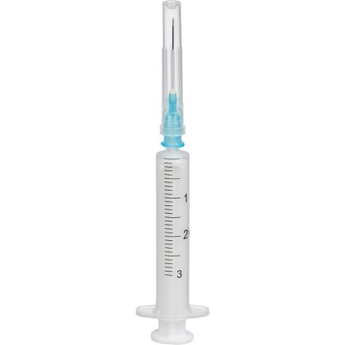
- Трехкомпонентные шприцы (состоит из цилиндра, поршня и резинового уплотнителя на поршне)
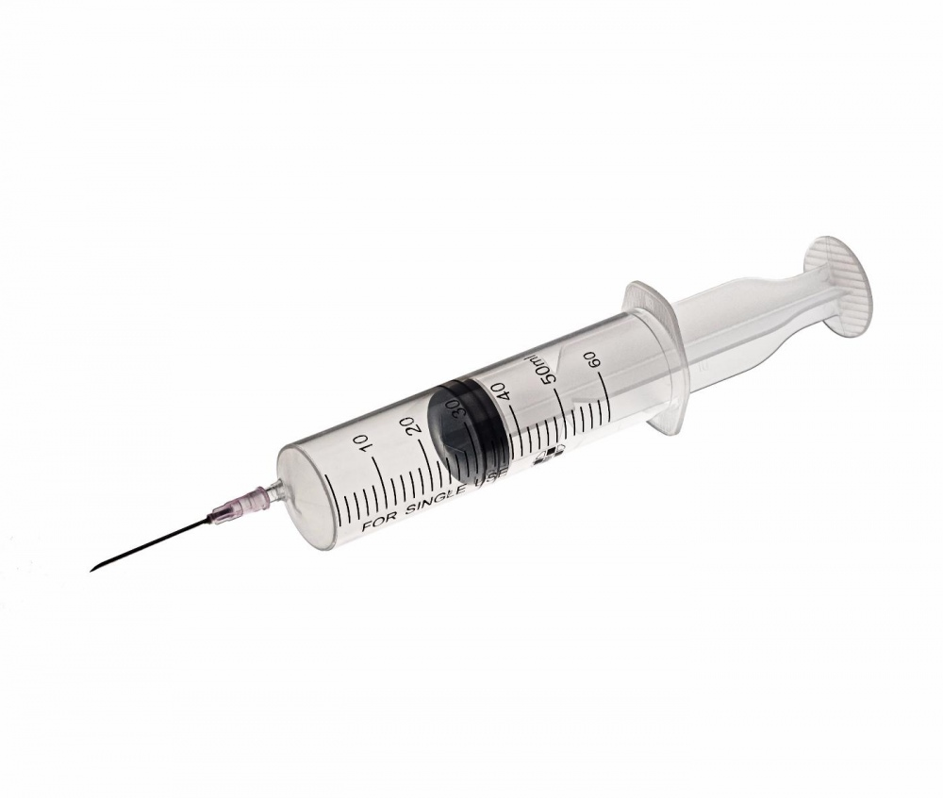
Вместимость шприцев – 1, 2, 2,5, 3, 5, 6, 10, 11, 20, 22, 30, 50, 60, 100 и 150мл.
Условное обозначение шприца включает:
- наименование;
- номинальную вместимость в мл;
- вид присоединительного конуса (А – с концентрическим
- расположением конуса, Б – с эксцентричным);
- исполнение и обозначение стандарта на данный шприц
Каждый шприц герметично упаковывается в полимерную потребительскую тару, на которую наносят:
- описание содержимого;
- надписи «СТЕРИЛЬНО», «АПИРОГЕННО», «ДЛЯ ОДНОРАЗОВОГО ПРИМЕНЕНИЯ»;
- наименование и/или товарный знак предприятия-изготовителя или поставщика;
- номер партии или дату изготовления;
- «Годен до...» (месяц и год);
- графические символы;
- дополнительные надписи.
Срок хранения в ненарушенных упаковках – до 5 лет.
Существуют специальные шприцы, предназначенные для введения жидкостей в полости гортани, матки, для промывания полости зуба и др. Они оснащены съемными наконечниками и канюлями. К специальным шприцам относятся также шприцы для введения рентгеноконтрастных веществ. Шприцы для промывания полостей отличаются от инъекционных большей емкостью и наличием кольца на конце штока для большого пальца (например, шприц Жанэ).
Для введения лекарственных средств и антидотов при неотложной медпомощи, само- и взаимопомощи применяют шприц-тюбик, а для обезболивания в стоматологии и для массовых вакцинаций – безыгольные инъекторы.
Шприц-тюбик представляет собой шприц инъекционный однократного применения, наполненный лекарственным средством. Состоит из эластичного полимерного корпуса (ампулы), в горловину которого запрессована предварительно простерилизованная стальная инъекционная игла, герметически закрытая полимерным колпачком.
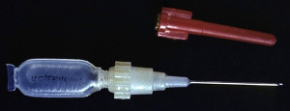
Трубчатые иглы представляют собой трубку, один конец которой остро заточен для проникновения в ткани, а другой заканчивается головкой (канюлей), соответствующей конусу наконечника шприца, на который она насаживается. Головка имеет 2 или 4 плоских среза (лыски) для удержания иглы при надевании ее на наконечник шприца. В трубку иглы для прочистки канала вставляется мандрен.
В зависимости от назначения трубчатые иглы подразделяются на:
- инъекционные (для введения жидкостей под кожу, в мышцу или в вену);
- пункционно-биопсийные (для прокола ткани организма с последующим введением или выведением частиц ткани или жидкости для исследования в целях диагностики);
- инфузионно-трансфузионные (для длительного вливания жидкостей и взятия крови);
- иглы для рентгеноконтрастных исследований (для введения контрастного вещества в сосуды и полости организма);
- вспомогательные (для манипуляций, не связанных с прониканием в ткани организма).
Инъекционные иглы делятся на нормальные и специального назначения.
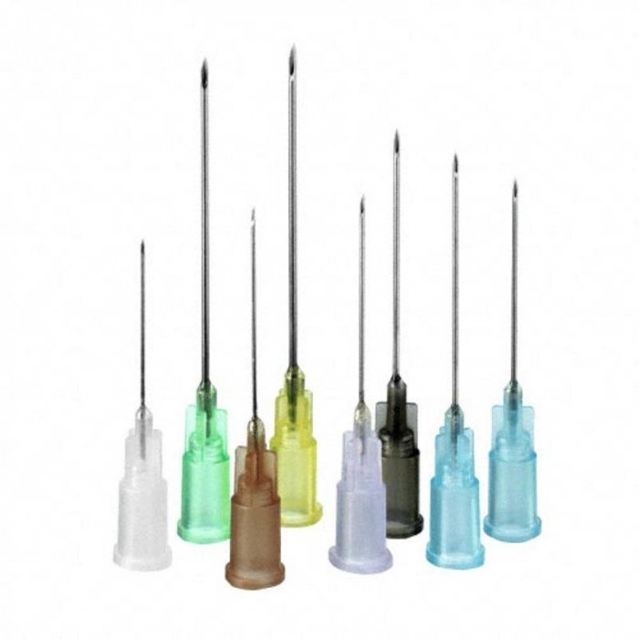
Инъекционные нормальные иглы изготовляют с головками следующих типов: 1 – с конусностью 6:100 (для шприцев типа «Луер»), 2 и 3 – с конусностью 10:100 (для шприцев «Рекорд» и стеклянных шприцев соответственно).
Выпускаются специальные иглы для внутрикожных, подкожных, внутримышечных, внутривенных инъекций и др. Они отличаются от нормальных или рабочей частью, или головкой.
Пункционно-биопсийные иглы в зависимости от назначения (люмбальная пункция, пункция полости сустава и др.) отличаются длиной, толщиной и углом среза и имеют дополнительные приспособления (пластинки, гайки, служащие для регулировки глубины укола).
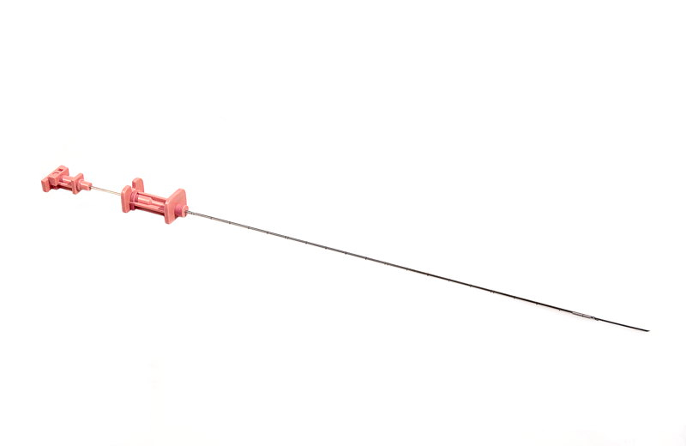
- Упаковка, маркировка и хранение
Иглы упаковывают в картонные или пластмассовые коробки или в контурную ячейковую упаковку и вкладывают в групповую тару из коробочного картона или в потребительской упаковке завертывают в бумагу оберточную в пачки.
На потребительской и групповой таре указывают:
- наименование министерства;
- наименование или товарный знак завода-изготовителя;
- наименование и условное обозначение игл (кроме пластмассовой и ячейковой первичной упаковки);
- число игл;
- дату выпуска (месяц и год) только на групповой таре;
- обозначение стандарта.
Иглы инъекционные однократного применения выпускают диаметром от 0,4 до 1,2 мм и длиной от 10 до 50 мм. В зависимости от диаметра предусмотрено цветовое обозначение головок игл (например, с диаметром 0,4 мм – серый, с диаметром 1,2 мм – розовый и т.д.). Выпускают стерильными в полимерных упаковках.
Потребительская упаковка должна быть герметичной и обеспечивать стерильность, апирогенность и нетоксичность игл в течение 3 лет, а также возможность визуального определения цвета головок. При применении непрозрачной упаковки она окрашивается соответственно цвету головки иглы.
На потребительской упаковке указывается: условное обозначение иглы (аналогично иглам многократного применения), надписи "СТЕРИЛЬНО", "АПИРОГЕННО", номер партии (серии) с указанием месяца и года стерилизации, срок годности.
Шприцы и системы трансфузий хранятся в первичной упаковке в отдельном шкафу.
- Правила реализации медицинской техники. Предпродажная подготовка. Оформление документов при продаже. Правила возврата товаров надлежащего качества.
Информация об изделиях медицинского назначения должна содержать сведения о номере и дате разрешения на применение таких изделий в медицинских целях, выданного Федеральной службой по надзору в сфере здравоохранения в установленном порядке, а также, с учетом особенностей конкретного вида товара, сведения о его назначении, способе и условиях применения, действия и оказанном эффекте, ограничениях (противопоказаниях) для применения.
Предпродажная подготовка изделий медицинской техники включает при необходимости также удаление заводской смазки, проверку комплектности, сборку и наладку.
Проверяем комплектность прибора, затем исправен ли прибор, показать как работает, предоставить номер регистрационного удостоверения, оформить гарантийный талон (в нем указывается дата изготовления, дата продажи, роспись фармацевта, печать аптеки, роспись клиента), сказать где находится гарантийная мастерская, упаковать, гарантийный талон с чеком положить в коробку.
Перечень товаров надлежащего качества, не подлежащих возврату или обмену на аналогичный товар других размера, формы, габарита, фасона, расцветки или комплектации ​​​​​​​( ПП № 55):
1. Товары для профилактики и лечения заболеваний в домашних условиях (предметы санитарии и гигиены из металла, резины, текстиля и других материалов, инструменты, приборы и аппаратура медицинские, средства гигиены полости рта, линзы очковые, предметы по уходу за детьми), лекарственные препараты
2. Предметы личной гигиены
3. Парфюмерно-косметические товары

Тема № 6 (12 часов). Биологически-активные добавки. Анализ ассортимента. Хранение. Реализация. Документы, подтверждающие качество.

Биологически активные добавки(БАД) - это композиции натуральных или идентичных натуральным биологическиактивных веществ, предназначенных для непосредственного приема с пищей или введения в состав пищевых продуктов с целью обогащения рациона отдельными пищевыми БАД из растительного, животного или минерального сырья, а также химическими или биологически активными веществами и их комплексами.
В настоящее время БАД подразделяются на три основные группы:
- нутрицевтики,
- парафармацевтики
- эубиотики
БАД-нутрицевтики - это биологически активные добавки к пище, применяемые для коррекции химического состава пищи человека.
Они содержат незаменимые пищевые вещества: витамины, полинасыщенные жирные кислоты, макро- и микроэлементы, пищевые волокна, другие пищевые вещества. Восполняют дефицит эссенциальных пищевых веществ, улучшают обмен веществ, укрепляют иммунитет, способствуют адаптогенному эффекту к неблагоприятным факторам внешней среды.
БАД-парафармацевтики — это биологически активные добавки к пище, применяемые для профилактики, вспомогательной терапии и поддержки в физиологических границах функциональной активности органов и систем.
Парафармацевтики содержат компоненты растительного, животного, минерального или другого происхождения, способные оказывать регулирующие влияние на функции отдельных органов и систем организма человека (органические кислоты, гликозиды, алкалоиды, дубильные вещества, био-флавоноиды и др.).
Эубиотики (пробиотики) - это биологически активные добавки к пище, в состав которых входят живые микроорганизмы и (или) их метаболиты, оказывающие нормализующее воздействие на состав и биологическую активность микрофлоры пищеварительного тракта. Применяются эти биологически активные добавки в основном для терапии и профилактики дисбактериозов.
Пребиотики — это компоненты пищи, которые не перевариваются и не усваиваются в верхних отделах желудочно-кишечного тракта, но ферментируются микрофлорой толстого кишечника человека и стимулируют её рост и жизнедеятельность.
Симбиотики — физиологически функциональные пищевые ингредиенты, представляющие собой комбинацию пробиотиков и пребиотиков, в которой пробиотики и пребиотики оказывают взаимно усиливающее воздействие на физиологические функции и процессы обмена веществ в организме человека.

Требования к маркировке в соответствии с требованиями СанПиН 2.3.2.1290-03 «Гигиенические требования к организации производства и оборота БАД»
Упаковка БАД должна обеспечивать сохранность и обеспечивать качество БАД на всех этапах оборота.
При упаковке БАД должны использоваться материалы, разрешенные для использования в установленном порядке для контакта с пищевыми продуктами или лекарственными средствами.
Информация о БАД, согласно СанПиН 2.3.2.1290-03, должна содержать:
- наименования БАД, и в частности:
- товарный знак изготовителя (при наличии);
- обозначения нормативной или технической документации, обязательным требованиям которых должны соответствовать БАД (для БАД отечественного производства и стран СНГ);
- состав БАД, с указанием ингредиентного состава в порядке, соответствующем их убыванию в весовом или процентном выражении;
- сведения об основных потребительских свойствах БАД;
- сведения о весе или объеме БАД в единице потребительской упаковки и весе или объеме единицы продукта;
- сведения о противопоказаниях для применения при отдельных видах заболеваний;
- указание, что БАД не является лекарством;
- дата изготовления, гарантийный срок годности или дата конечного срока реализации продукции;
- условия хранения;
- информация о государственной регистрации БАД с указанием номера и даты;
- место нахождения, наименование изготовителя (продавца) и место нахождения и телефон организации, уполномоченной изготовителем (продавцом) на принятие претензий от потребителей.

Технический регламент ТС «О безопасности упаковки»
ТР ТС 005/2011
Маркировка упаковки (укупорочных средств) должна содержать:
• цифровое обозначение и (или) буквенное обозначение (аббревиатуру) материала, из которого изготавливается упаковка.
• пиктограммы и символы :
-Указание, что данная упаковка разрешена для пищевой продукции
-Возможность утилизации использованной упаковки (укупорочных средств) - петля Мебиуса

Информация доводится до сведения потребителей в любой доступной для прочтения потребителем форме.
Использование термина «экологически чистый продукт» в названии и при нанесении информации на этикетку БАД, а также использование иных терминов, не имеющих законодательного и научного обоснования, не допускается.

Требования к хранению биологически активных добавок
Организации, занимающиеся хранением биологически активных добавок, должны быть оснащены в зависимости от ассортимента:
- стеллажами, поддонами, подтоварниками, шкафами для хранения биологически активных добавок холодильными камерами (шкафами) для хранения термолабильных биологически активных добавок;
- средствами механизации для погрузочно-разгрузочных работ (при необходимости);
- приборами для регистрации параметров воздуха (термометры, психрометры, гигрометры). Термометры, гигрометры или психрометры размещаются вдали от нагревательных приборов, на высоте 1,5-1,7 метра от пола и на расстоянии не менее 3 метров от двери. Показатели этих приборов ежедневно регистрируются в специальном журнале. Контролирующие приборы должны проходить метрологическую поверку в установленные сроки.
Каждое наименование и каждая партия (серия) биологически активных добавок хранятся на отдельных поддонах. На стеллажах, шкафах, полках прикрепляется стеллажная карта с указанием наименования биологических активных добавок, партии (серии), срока годности, количества единиц хранения.
Биологически активных добавки следует хранить с учетом их физико-химических свойств, при условиях, указанных предприятием-производителем биологически активных добавок, соблюдая режимы температуры, влажности и освещенности.
В случае, если при хранении, транспортировке биологически активных добавок допущено нарушение, ведущее к утрате биологически активных добавок соответствующего качества и приобретению ими опасных свойств, граждане, индивидуальные предприниматели и юридические лица, участвующие в обороте биологически активных добавок, обязаны информировать об этом владельцев и получателей биологически активных добавок. Такие биологически активные добавки не подлежат хранению и реализации и направляются на экспертизу.
Транспортные средства, используемые для перевозки биологически активных добавок, должны иметь санитарный паспорт, выданный в установленном порядке, быть в исправном состоянии, чистыми. Условия транспортировки (температура, влажность) должны соответствовать требованиям нормативной и технической документации на каждый вид биологически активных добавок.
Транспортировка термолабильных биологически активных добавок осуществляется специализированным охлаждаемым или изотермическим транспортом. Биологически активные добавки (БАД) транспортируются и хранятся в первичной, вторичной, групповой таре, предусмотренной действующей нормативной и технической документацией, которая должна защищать упакованные биологически активные добавки от воздействия атмосферных осадков, пыли, солнечного света, механических повреждений.
Реализуемые биологически активные вещества должны соответствовать требованиям, установленным нормативной и технической документации.
Розничная реализация биологически активных добавок осуществляется только в потребительской упаковке. Маркировочный ярлык каждого тарного места с указанием срока годности, вида продукции следует сохранять до окончания реализации продукта.
Не допускается реализация биологически активных добавок:
- не прошедших государственной регистрации;
- без удостоверения о качестве и безопасности;
- не соответствующих санитарным правилам и нормам;
- с истекшим сроком годности;
- при отсутствии надлежащих условий реализации;
- без этикетки, а также в случае, когда информация на этикетке не соответствует согласованной при государственной регистрации;
- при отсутствии на этикетке информации, наносимой в соответствии с требованиями действующего законодательства.
В случае окончания срока действия регистрационного удостоверения допускается реализация биологически активных добавок с не истекшим сроком годности при наличии документов подтверждающих дату выпуска в период действия регистрационного удостоверения.

Глицин (парафармацевтик)
Показания
- В качестве биологически активной добавки к пище — дополнительного источника глицина
Противопоказания
- Гиперчувствительность.
Побочные действия
- Возможны аллергические реакции.
Способ применения
- Сублингвально или трансбуккально (таблетку можно измельчить и применять в виде порошка).
Условия отпуска из аптек
- Без рецепта.
Условия хранения
- При температуре не выше 25 °C, в оригинальной упаковке.
- Хранить в недоступном для детей месте.

Атероклефит-био (парафармацевтик)
Показания
- принимать в качестве пищевой биодобавки для поддержания в норме концентрации холестерина и уровня артериального давления, нормализации метаболизма жиров, снижения риска развития атеросклеротических изменений сосудов и улучшения функционального состояния сердечно-сосудистой системы.
Противопоказания
- период беременности и грудного вскармливания; индивидуальная непереносимость компонентов
Побочные действия
- Возможны аллергические реакции.
Способ применения
- Внутрь
Условия отпуска из аптек
- Без рецепта.
Условия хранения
- При температуре не выше 25 °C, в оригинальной упаковке.
- Хранить в недоступном для детей месте.

Цинк+витамин С (нутрицевтик)
Показания
- В период сезонных эпидемий гриппа и простуды.
Противопоказания
- период беременности и грудного вскармливания;
- индивидуальная непереносимость компонентов
Побочные действия
- Возможны аллергические реакции.
Способ применения
- Внутрь
Условия отпуска из аптек
- Без рецепта.
Условия хранения
- При температуре не выше 25 °C, в оригинальной упаковке.
- Хранить в недоступном для детей месте.

Тема № 7 (6 часов). Минеральные воды. Анализ ассортимента. Хранение. Реализация.

Минеральные воды — это природные воды, являющиеся продуктом сложных геохимических процессов. Они оказывают на организм человека лечебное действие, обусловленное либо повышенным содержанием полезных биологически активных компонентов, их ионного или газового состава, либо общим ионносолевым составом воды.
Бальнеотерапия предусматривает внутреннее (питьевое) и наружное применение минеральных вод в виде общих и местных ванн, орошений, купаний в бассейнах.
Питьевые минеральные воды подразделяют на:
- лечебные,
- лечебно-столовые,
- столовые.
К минеральным питьевым лечебным водам относятся воды с минерализацией от 10 до 15 г/куб. дм или меньше при наличии в них повышенных количеств мышьяка, бора и некоторых других биологически активных микрокомпонентов.
Лечебные питьевые воды обладают выраженным лечебным действием на организм человека и применяются только по назначению врача и в определенной дозировке.
Среди лечебных вод есть универсальные, которые могут быть применены при различных заболеваниях органов пищеварения и нарушениях обмена веществ (Боржоми, Ессентуки), и воды с сугубо специфическим действием (например, специфические слабительные и т. п.).
К лечебно-столовым водам относят воды с минерализацией от 1 до 10 г/куб. дм или меньше, содержащие биологически активные микрокомпоненты, массовая концентрация которых не ниже бальнеологических норм.
Лечебно-столовые воды применяются как лечебное средство при курсовом назначении и несистематически в качестве столового напитка.
Столовые минеральные воды - это слабоминерализованные воды (до 1 г/куб. дм), практически не имеющие лечебного значения, но обладающие приятными вкусовыми качествами. Реализуются через торговую сеть.
Для наружных процедур применяются минеральные воды с минерализацией от 15 г/куб. дм и выше (до 100-200 г/куб. дм).
Минеральные воды лечебные, столовые и лечебно-столовые могут продаваться в аптеках согласно приказу МЗ РФ от 02.11.97 г. № 349 «О перечне товаров, реализуемых через фармацевтические (аптечные) организации».
Минеральные воды, применяющиеся для наружных процедур, имеют минерализацию от 15 г/куб. дм и выше, вплоть до рассолов с минерализацией 150 - 300 г/куб. дм преимущественно хлоридного натриевого состава, или более низкую минерализацию при содержании биологически активных компонентов - брома, йода, сероводорода, углекислоты, радона от 185 Бк/куб. дм (5 нКи/куб. дм).
Классификация минеральных вод по степени минерализации
Классификация минеральных вод по минерализации | Нормы минерализации воды | Назначение
Пресная | До 1 г/дм включ. | Столовая, лечебно-столовая,* лечебная*
Слабоминерализованная | Св. 1 до 2 г/дм включ. | Лечебно-столовая, лечебная*
Маломинерализованная | Св. 2 до 5 г/дм включ.
Среднеминерализованная | Св. 5 до 10 г/дм включ.
Высокоминерализованная | Св. 10 до 15 г/дм включ. | Лечебная
* При наличии в минеральной воде биологически активных компонентов.

По химическому составу различается шесть классов минеральных вод:
- гидрокарбонатные,
- хлоридные,
- сульфатные,
- смешанные,
- биологически активные,
- газированные.
Есть и другая трактовка этой классификации - по ионному составу:
- гидрокарбонатные (щелочные),
- сульфатные,
- хлоридные,
- железистые в различных сочетаниях анионов и катионов.
Минеральные воды по степени насыщения двуокисью углерода подразделяют на негазированные и газированные.

Требования к маркировке минеральных вод Осуществляется согласно ГОСТ Р 54316-2011 « Воды минеральные природные питьевые. Общие технические условия».
Потребительскую тару с минеральной водой маркируют с нанесением следующей информации:
- наименования продукта;
- указания степени насыщения двуокисью углерода - газированная или негазированная;
- наименования группы минеральной воды;
- номера скважины (скважин) и, при наличии, наименования месторождения (участка месторождения) или наименования источника;
- наименования и местонахождения (адреса) изготовителя и организации в Российской Федерации, уполномоченной изготовителем на принятие претензий от потребителей на ее территории (при наличии), ее телефона, а также, при наличии, факса, адреса электронной почты;
- объема, л;
- товарного знака изготовителя (при наличии);
- назначения воды (столовая, лечебная, лечебно-столовая);
- минерализации, г/л;
- условий хранения;
- даты розлива;
- срока годности;
- основного ионного состава и при наличии массовой концентрации биологически активных компонентов, мг/л;
- медицинских показаний по применению (для лечебных и лечебно-столовых вод) в соответствии с приложением В;
- обозначения документа, в соответствии с которым изготовлена минеральная вода;
- информации о подтверждении соответствия.
Наименование природной минеральной воды, которое представляет собой или содержит современное или историческое, официальное или неофициальное, полное или сокращенное название городского или сельского поселения, местности или другого географического объекта, природные условия которого исключительно или главным образом определяют свойства природной минеральной воды (месторождения природной минеральной воды, участка месторождения, источника и другого элемента месторождения, иного географического объекта в границах месторождения), может быть указано при условии, что данная природная минеральная вода добывается в пределах этого географического объекта.
При содержании фторидов в столовых минеральных водах более 1 мг/дм3 изготовитель обязан указать в маркировке - "Содержит фториды"; при содержании фторидов более 2,0 мг3 - "Высокое содержание фторидов: не пригодна для регулярного употребления детьми до семи лет".
Маркировка транспортной тары - по ГОСТ 14192 с нанесением необходимых манипуляционных знаков по ГОСТ Р 51474: "Беречь от влаги", "Верх" для всех видов тары, а для стеклянной тары дополнительно должен быть нанесен знак "Хрупкое. Осторожно".
Маркировка непрозрачной групповой упаковки минеральных вод должна содержать следующую информацию:
- наименование продукта;
- наименование и местонахождение (адрес) изготовителя;
- число упаковочных единиц;
- объем минеральной воды в потребительской таре, дм3
На прозрачную групповую упаковку минеральных вод транспортную маркировку не наносят.

Правила хранения и реализации минеральных вод:
Бутылки с минеральной водой следует хранить в горизонтальном (лежачем) положении, при температуре от +50 до 120С /150С (резкие колебания температуры нежелательны).
Хранение минеральных вод на складах следует производить навалом в
штабелях (стеллажах). Стеллажи можно оборудовать в любом складе, как подземном, так и наземном.
Минеральные воды в стеллажах укладывают следующим образом: один
ряд по длине стеллажа кроненпробкой к себе, а второй ряд кроненпробкой в
сторону стенки (от себя). Можно укладывать бутылки в высоту до 20 рядов.
Хранение минеральных вод в ящиках можно производить не более 48 часов, так как при более длительном хранении пробковая прокладка ("пятачок") начинает высыхать и вода дегазируется.
При вынужденном хранении в ящиках более 48 часов, бутылки с минеральной водой следует держать в перевернутом виде. Нечего бояться, что минеральная вода выльется, так как укупорка натуральной корковой прокладкой обеспечивает герметичность.
Минеральные воды, уложенные в штабелях навалом, можно хранить, не опасаясь порчи в течение весьма долгого времени.
Недопитые бутылки с минеральной водой также следует хранить в лежачем положении, закупоренные натуральной корковой или резиновой пробкой.
Бутылки не должны быть открытыми в течение продолжительного времени.
При длительном хранении минеральные воды утрачивают свои лечебные свойства, "стареют". Ученые заметили, что вода, участвующая в процессах минералообразования, отличается от обычной большей активностью. Эти свойства она приобретает под воздействием высоких температур и давлений.
"Старение" минеральной воды – это утрата свойств, приобретенных в
процессе температурной активации.
Столовые минеральные воды, практически не имеющие лечебного значения, но обладающие приятными вкусовыми качествами. Реализуются через торговую сеть.
Минеральные воды лечебные, столовые и лечебно-столовые могут продаваться в аптеках согласно приказу МЗ РФ от 02.11.97 г. № 349 «О перечне товаров, реализуемых через фармацевтические (аптечные) организации».
Анализ аптечного ассортимента:
Наименование воды | Вид минерализации | Химический состав | Показания к применению | Противопоказания
Донат Mg | лечебная вода с высокой минерализацией, более 13 г/л, уникальная по содержанию электрически-активного ионного магния (Mg++) более 1000мг/л. | анионы:  гидрокарбонат HCO3– — 7790  сульфат SO42− — 2200  хлорид Cl− — 66,7  бромид Br− — 0,42  иодид I− — 0,12  фторид F− — 0,2  нитрат NO3– — 0,1  нитрит NO2– — 0,02  гидрофосфат HPO42– — 0,12  катионы:  кальций Ca2+ — 375  магний Mg2+ — 1060  натрий Na+ — 1565  калий K+ — 17,1  литий Li+ — 2,4  аммоний NH4+ — 0,7  стронций Sr2+ — 2,6  железо Fe2+ — 0,3  марганец Mn2+ — 0,11  алюминий Al3+ — 0,17  метаборную кислоту HBO3 — 18,1  кремниевую кислоту H2SiO2 — 145  растворенный в добываемой воде углекислый газ — 3620. | - Хронические гастриты вне стадии обострения.  - Синдром раздраженного кишечника с запором.  - Функциональные нарушения кишечника, сопровождающиеся запором Болезни печени в неактивной фазе.  - Болезни желчного пузыря и желчевыводящих путей без склонности к частым обострениям и вне стадии обострения.  - Сахарный диабет (инсулинзависимый и инсулиннезависимый) легкой и средней тяжести в стадии компенсации.  - Нарушение толерантности к глюкозе.  - Ожирение первичное, экзогенно-конституциональное 1-3 степени. | - Острая и хроническая почечная недостаточность;  - Желчнокаменная болезнь, требующая хирургического вмешательства;  - Онкологические заболевания, период обострения или декомпенсации основного заболевания;  - Состояния, требующие госпитализации и больничного режима;  - Недавние обострения язвенной болезни желудка и двенадцатиперстной кишки, с кровотечениями.
Ессентуки 17 | лечебная хлоридно-гидрокарбонатная натриевая, борная природная питьевая минеральная вода высокой минерализации (10,0–14,0 г/л) | нионы:  гидрокарбонат HCO3– — 4900–6500  сульфат SO42− — менее 25  хлорид Cl− — 1700–2800.  Катионы:  кальций Ca2+ — 50–200  магний Mg2+ — менее 150  натрий + калий Na++K+ — 2700–4000.  Борная кислота H3BO3 — 40–90.  Растворенный в добываемой воде углекислый газ — 500–2350. | - хронические гастриты с нормальной и пониженной кислотностью,  - синдром раздраженной кишки  - дискинезия кишечника,  - заболевания печени, желчного пузыря и желчевыводящих путей,  - хронический панкреатит,  - сахарный диабет,  - ожирение,  - нарушение солевого и липидного обмена. | - обострение любых заболеваний;  - ранний возраст у детей;  - солевые скопления в суставах;  - гипертонический криз;  - сердечные дисфункции.
Боржоми | лечебно-столовая гидрокарбонатная натриевая минеральная вода средней минерализации | Общая минерализация 5500–7500  Анионы  гидрокарбонат HCO3– 3500–5000  сульфат SO42− меньше 10  хлор Cl− 250–500  Катионы  магний Mg2+ 20–150  кальций Ca2+ 20–150  натрий+калий Na++K+ 1200–2000  натрий Na+ 1000–2000 | - астроэзофагеальная рефлюксная болезнь,  - эзофагит  хронические гастриты с нормальной и повышенной кислотностью  - язва желудка и двенадцатиперстной кишки  - синдром раздраженного кишечника  - дискинезия кишечника  - заболевания печени, желчного пузыря и желчевыводящих путей  - хронический панкреатит  - реабилитация после операций по поводу язвы желудка  - постхолецистэктомический синдром  - сахарный диабет  - ожирение  - нарушение солевого и липидного обмена  - хронические заболевания органов мочевыделительной системы: цистит, пиелонефрит, уретрит, мочекаменная болезнь. | - диабет 1 типа; - хронические воспаления почек; - тяжёлые нарушения функций почек;  - наличие в мочевыводящих протоках и почках крупных камней;  - воспаление желчевыводящих протоков, провоцирующего стойкий застой желчи и острую непроходимость каналов.

Тема № 8 (12 часов). Парфюмерно-косметические товары. Анализ ассортимента. Хранение. Реализация

Парфюмерно-косметическая продукция - это вещество или смеси веществ, предназначенные для нанесения непосредственно на внешний покров человека (кожу, волосяной покров, ногти, губы и наружные половые органы) или на зубы и слизистую оболочку полости рта с единственной или главной целью их очищения, изменения их внешнего вида, придания приятного запаха, и/или коррекции запаха тела, и/или их защиты, и/или сохранения в хорошем состоянии, и/или ухода за ними.
Парфюмерно-косметические товары бывают:
- по месту происхождения (Французские, Американские)
- по фирмам-изготовителям “Ланком”, “Ив Роше”
- по консистенции: жидкие, сухие, на масляной основе и твердые (воскообразные)
Выпускаются в виде парфюмерных наборов, сериями (дезодорант, одеколон и лосьон для бритья).
Парфюмерно-косметические средства классифицируются по назначению:
- средства для ухода за кожей лица и тела,
- средства по уходу за волосами,
- средства ухода за зубами и полостью рта,
- средства ухода за ногтями,
- средства декоративной косметики.

Требования к маркировке, согласно ГОСТ 32117-2013 Продукция парфюмерно-косметическая. Информация для потребителя. Общие требования.
Информацию наносят любым способом. Информация должна быть четкой и несмываемой с упаковки при хранении, транспортировании, реализации и использовании ПКП по назначению.

Информация для потребителя на упаковке ПКП
Вид информации для потребителя | Первичная упаковка | Вторичная упаковка | Примечания
Название | X | X | При наличии
Наименование | X | X | -
Назначение |  | X | Если не следует из наименования продукции
Информация о ПКП, предназначенной для детей | X | X | -
Наименование изготовителя (организации, уполномоченной изготовителем на принятие претензий от потребителя, импортера) | X | X | Эта информация может быть сокращена до такой степени, чтобы сокращение позволяло идентифицировать организацию
Место нахождения (юридический адрес, включая страну) изготовителя (организации, уполномоченной изготовителем на принятие претензий от потребителя, импортера) |  | X | Эта информация может быть сокращена до такой степени, чтобы сокращение позволяло идентифицировать информацию
Товарный знак (марка, торговая марка, торговый знак) | X | X | При наличии
Номинальное содержание (масса, объем, количество) |  | X | -
Состав продукции |  | X | -
Цвет/тон | X | X | Для декоративной косметики
Массовая доля фторида | X | X | В пересчете на молярную массу фтора (%, мг/кг, ppm) для средств гигиены полости рта, содержащих соединения фтора
Условия хранения | X* | Х | Если эти условия отличаются от стандартных
Сведения о способах применения | X* | X | При необходимости
Срок годности | X | X | -
Срок годности после вскрытия | X |  | При необходимости
Указание нормативного или технического документа |  | X | При желании
Информация об оценке (подтверждении) соответствия |  | X | -
Особые меры предосторожности | X | X | При необходимости
Номер партии, дата производства или любая информация, позволяющая идентифицировать партию продукции | X | X | -
* Ввиду малых размеров первичной упаковки допускается нанесение данной информации только на вторичную упаковку.

Информация для потребителя на потребительской таре ПКП/упаковке набора ПКП
Вид информации для потребителя | Потреби-  тельская тара ПКП | Упаковка набора ПКП | Примечания
Название | X | X | При наличии
Наименование | X | X | -
Назначение | X | X | Если не следует из наименования продукции
Информация о ПКП, предназначенной для детей | X | X | -
Наименование, место нахождения (юридический адрес, включая страну) изготовителя (организации, уполномоченной изготовителем на принятие претензий от потребителя, импортера) | X | X | Эта информация может быть сокращена до такой степени, чтобы сокращение позволяло идентифицировать организацию
Товарный знак (марка, торговая марка, торговый знак) | X | X | При наличии
Номинальное содержание (масса, объем, количество) | X | X | Для наборов: число единиц в упаковке должно быть указано, если это не видно до вскрытия набора
Состав продукции | X | X | -
Цвет/тон | X | X | Для декоративной косметики
Массовая доля фторида | X | X | В пересчете на молярную массу фтора (%, мг/кг, ppm) для средств гигиены полости рта, содержащих соединения фтора
Условия хранения | X | X | Если эти условия отличаются от стандартных
Сведения о способах применения | X | X | При необходимости
Срок годности | X | X | -
Срок годности после вскрытия | X | - | При необходимости
Указание нормативного или технического документа | X | - | При желании
Информация об оценке (подтверждении) соответствия | X | X | -
Особые меры предосторожности | X | X | При необходимости
Номер партии, дата производства или любая информация, позволяющая идентифицировать партию продукции | X | X | -

Правила хранения и реализации:
Температура хранения для жидкой продукции - не ниже плюс 5°С и не выше плюс 25°С, для туалетного твердого мыла - не ниже минус 5°С, для остальной парфюмерно-косметической продукции - не ниже 0°С и не выше плюс 25°С. Изделия при хранении не должны подвергаться непосредственному воздействию солнечного света. При хранении необходимо соблюдать меры противопожарной безопасности, поскольку это легковоспламеняющиеся жидкости.
При реализации потребителям парфюмерно-косметических товаров продавец должен соблюдать требования: Закона Российской Федерации № 2300-I «О защите прав потребителей», Правил продажи отдельных видов товаров, утв. постановлением Правительства № 55, Технического регламента Таможенного Союза ТР ТС «О безопасности парфюмерно-косметической продукции».
До подачи в торговый зал парфюмерно-косметические товары распаковываются и осматриваются работниками предприятия торговли, проверяется качество (по внешним признакам) каждой единицы товара и наличие о нем необходимой информации.
Покупателю в торговом зале должна быть предоставлена возможность ознакомиться с запахом духов, одеколонов, туалетной воды с использованием для этого лакмусовых бумажек, пропитанных душистой жидкостью, образцов-понюшек, представляемых изготовителями товаров, а также с другими свойствами и характеристиками предлагаемых к продаже товаров.
При передаче товаров в упаковке с целлофановой оберткой или фирменной лентой покупателю должно быть предложено, проверить содержимое упаковки путем снятия целлофана или фирменной ленты. Аэрозольная упаковка товара проверяется лицом, осуществляющим продажу, на функционирование упаковки в присутствии покупателя.

Тема № 9( 6 часов). Диетическое питание, питание детей до 3х лет. Анализ ассортимента. Хранение. Реализация.

Диетическое питание – это лечебное и профилактическое питание, сочетающее в себе комплекс сбалансированных витаминов, минералов, белков, жиров и углеводов.
Диетическое лечебно-профилактическое питание выпускается для различных категорий больных, в том числе сахарным диабетом, при заболеваниях желудочно-кишечного тракта, сердечно-сосудистой системы и др.
Продукты в зависимости от применяемого сырья подразделяют:
- на белковые композитные сухие смеси на основе белков молока (казеина и/или белков сыворотки молока);
- белковые композитные сухие смеси на основе изолированных соевых белков;
- белковые композитные сухие смеси на основе белков молока (казеина и/или белков сыворотки молока) и изолированных соевых белков.

Продукты в зависимости от вносимых функциональных пищевых ингредиентов подразделяют:
- на белковые композитные сухие смеси без добавления полиненасыщенных жирных кислот, среднецепочечных триглицеридов, лецитина, мальтодекстрина, пищевых волокон, витаминов, минеральных веществ, ароматизаторов, пробиотиков и пребиотиков;
- белковые композитные сухие смеси с добавлением одного, нескольких или всех из нижеперечисленных ингредиентов: полиненасыщенных жирных кислот, среднецепочечных триглицеридов, лецитина, мальтодекстрина, пищевых волокон, витаминов, минеральных веществ, ароматизаторов, пробиотиков и пребиотиков.
В ассортименте диетического питания выделяют:
Энпиты — сухие молочные питательные смеси для энтерального питания с повышенным или пониженным содержанием основных пищевых ингредиентов:
- белковый для введения в рацион дополнительного белка;
- жировой для повышения энергетической ценности рациона и обогащения полиненасыщенными жирными кислотами при отставании в физическом развитии;
- обезжиренный для уменьшения в рационе жира и сохранения нормального уровня белка при дисфункции кишечника, гипотрофии, муковисцидозе, ожирении;
- противоанемический энпит.
Низколактозные смеси — продукты, изготовленные на молочной основе, освобожденной от лактозы; используются при различных формах ферментной недостаточности (лактозная, галак- тоземия).
Безбелковые продукты — это макаронные изделия, концентраты для домашнего приготовления хлеба, кексов, желированных десертных блюд. Вырабатываются на основе пшеничного и кукурузного крахмала, отличаются низким содержанием белка.
Больным сахарным диабетом необходимы заменители сахара или подсластители. В настоящее время в качестве заменителей сахара в аптечных учреждениях предлагаются:
- истинные: фруктоза сорбит, ксилит (обладают и сладким вкусом и калорийностью);
- подсластители или пищевые добавки (в сотни раз слаще сахара, но низкокалорийные).
Продукты детского питания для детей раннего возраста - пищевые продукты детского питания, предназначенные для питания детей в возрасте от рождения до 3 лет, состав и свойства которых должны соответствовать их возрастным физиологическим особенностям, обеспечивать эффективную усвояемость и не должны причинять вред здоровью ребенка
Детское питание промышленного производства подразделяется:
- молочные продукты для вскармливания детей грудного возраста (молочные смеси),
- консервированные продукты для питания детей.
Молочные детские смеси могут быть
- адаптированные,
- простые неадаптированные,
- для больных детей.
Сухие адаптированные молочные смеси — это сбалансированные по составу всех компонентов и максимально приближенные к грудному молоку продукты. Они изготавливаются из высококачественного молочного и немолочного сырья. Отличаются повышенной стойкостью при хранении, удобны в обращении, гарантированы в санитарно-гигиеническом отношении. Различают два типа:
- начальные — используются в течение первых 2 мес. Жизни ребенка;
- последующие — для дальнейшего вскармливания детей, после мес.
Однако, большинство смесей могут быть использованы при кормлении детей от рождения до полугода, года.
Кисломолочные ацидофильные смеси для лечебного питания детей первого года жизни наиболее приближены по составу к грудному молоку. Содержат в мелкодисперсном состоянии жир, обогащенный полиненасыщенными жирными кислотами (Г1НЖК), что улучшает его усвоение и положительно влияет на обменные процессы. К ним относят ацидофильные смеси Малютка, Малыш, Виталакт (Россия).
Также для детей производятся различные мясные, злаковые и фруктовые консервы, пюре, запеканки, каши, йогурты, соки, джемы и др.

Требования к маркировке:
Маркировка продуктов детского питания должна включать следующую дополнительную информацию:
- ингредиентный состав в порядке убывания в весовом или процентом выражении;
- пищевая ценность продукта, включая содержание витаминов, минеральных веществ и энергетическую ценность (при обогащении продукта - процентное содержание от суточной потребности). Количественные сведения о пищевой ценности продуктов приводятся, если содержание пищевых веществ превышает 5% от суточной потребности в данном микронутриенте;
- срок годности и условия хранения до и после вскрытия потребительской упаковки;
- способ приготовления (при необходимости);
- возрастные рекомендации по использованию.
В маркировке должна быть надпись "Детское питание" размером шрифта не менее основного.
В тексте маркировки на заменителях грудного молока должна быть информация о преимуществах грудного вскармливания.
На продуктах диетического питания для детей маркировка должна содержать четкие указания о целевом назначении продукта, особенностях его состава и рекомендации по использованию в питании.
Маркировка диетических продуктов включает следующую дополнительную информацию:
- ингредиентный состав в порядке убывания в весовом или процентом выражении;
- назначение и условия применения;
- сведения о пищевой ценности (содержание белков, жиров, углеводов, витаминов, макро- и микроэлементов), процентное содержание от суточной потребности;
- способы и условия приготовления готовых блюд (в отношении концентратов и полуфабрикатов диетических продуктов);
- условия хранения (в отношении диетических продуктов, для которых установлены требования к условиям их хранения);
- противопоказания.

Правила хранения и реализации:
Условия и сроки хранения продуктов детского питания зависят от их вида и упаковки. Поскольку почти все продуктов детского питания консервируются сушкой, пастеризацией или стерилизацией, они относятся к продуктам среднего или длительного срока хранения. Такие продуктов детского питания должны храниться при температуре не выше 15 – 25°С и при относительной влажности воздуха не более 70 – 75% в чистых, сухих, хорошо проветриваемых помещениях. Исключение составляют жидкие кисломолочные продукты (относящиеся к скоропортящимся), которые имеют следующие условия хранения: температура (4 ± 2 °С) и непродолжительный срок годности (от 24 до 72 ч). Продукты детского питания, содержащие пробиотики, хранятся при комнатной температуре в соответствии с указаниями производителя, отдельно от других групп аптечных товаров.
После вскрытия упаковки сроки годности продуктов детского питания значительно уменьшаются. Так, жидкие молочные и кисломолочные продукты детского питания после вскрытия должны храниться при температуре +2, +6 С не более 12 ч, а адаптированные молочные смеси — не более четырех недель.
Процессы хранения, перевозки, реализации и утилизации отдельных видов специализированной пищевой продукции, в том числе диетического лечебного и диетического профилактического питания, обеспечивающие их безопасность, должны соответствовать требованиям, установленным настоящим Техническим регламентом и техническим регламентом Таможенного союза "О безопасности пищевой продукции".
При хранении диетического лечебного и диетического профилактического питания должны соблюдаться условия хранения и срок годности, установленные изготовителем. Установленные изготовителем условия хранения должны обеспечивать соответствие требованиям настоящего технического регламента и технических регламентов Таможенного союза на отдельные виды пищевой продукции.
При реализации диетического питания должны соблюдаться условия хранения и сроки годности такой продукции, установленные ее изготовителем.
В случае если осуществляется реализация пищевой продукции, не упакованной в потребительскую упаковку, или часть информации о которой размещена на листках-вкладышах, прилагаемых к упаковке, продавец обязан довести информацию о такой продукции до потребителя.

Тема № 10-№14. Маркетинговые исследования.

- Характеристика аптеки
Акционерное общество «Губернские аптеки» — крупнейшая региональная аптечная сеть России. В структуру предприятия АО «Губернские аптеки» входят: структурные подразделения города и края (аптеки, аптечные пункты, салоны, ветеринарные аптеки), центральный офис. Это порядка 270 структурных подразделений.
АО «Губернские аптеки» ЦРА № 3 Аптека № 130 расположена по адресу г. Красноярск, Мира проспект, 132.
Аптека находится в центре города, следовательно:
- 75% посетителей – транзитные пассажиры;
- Высокая требовательность покупателей к аптечному ассортименту;
- Выше доля обеспеченных посетителей;
- Высокая доля импульсных и дорогостоящих покупок.
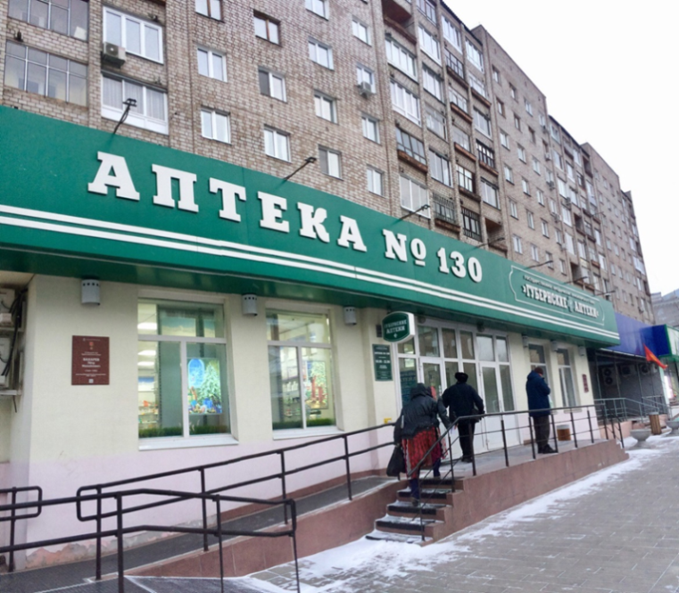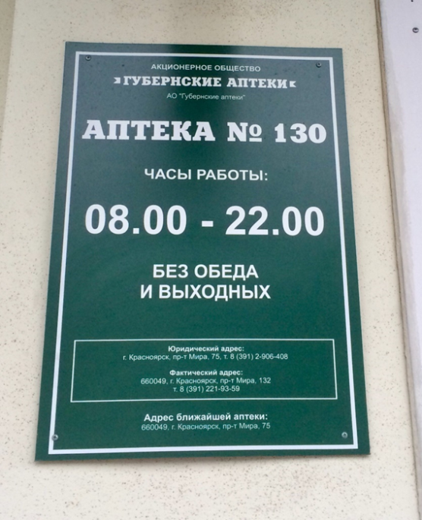
Аптека имеет свободную форму выкладки на безрецептурные препараты. Также в аптеке имеются отделы готовых лекарственных форм и льготного отпуска.
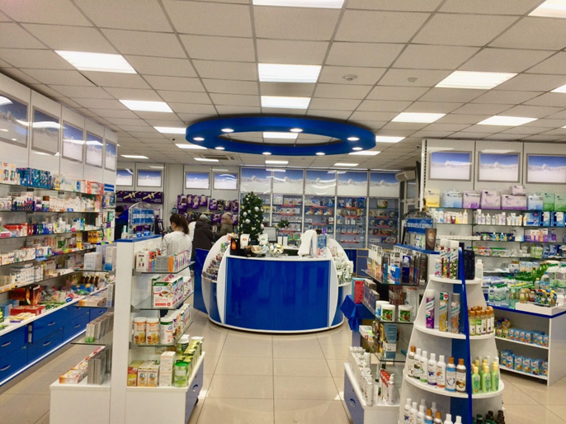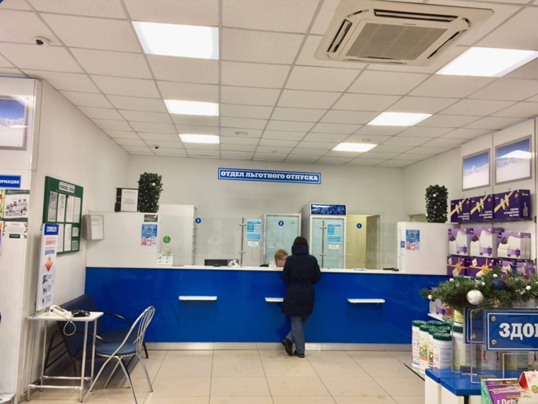
Данная аптека имеет богатый ассортимент товаров:
- Лекарственные препараты;
- Изделия медицинского назначения;
- Дезинфицирующие средства;
- Предметы и средства личной гигиены;
- Предметы и средства, предназначенные для ухода за больными, новорожденными и детьми, не достигшими возраста 3х лет;
- Минеральные воды;
- Продукты лечебного, детского питания;
- БАДы;
- Лечебная парфюмерно-косметическая продукция.
- Подъезд и вход в аптеку
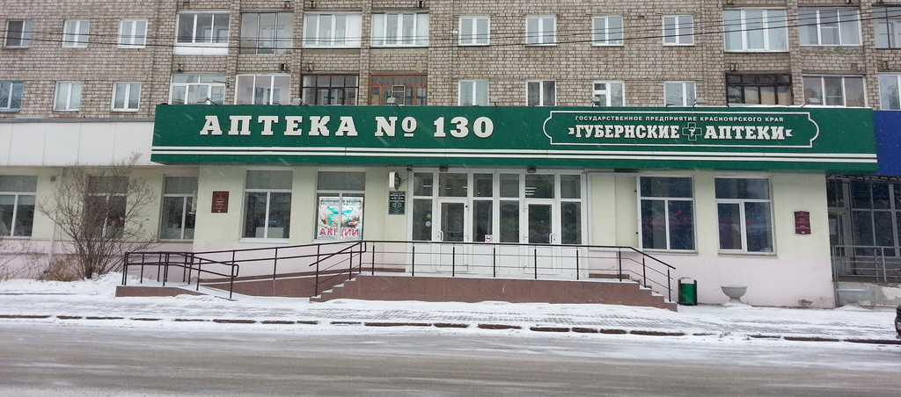
Вход в аптеку оснащен лестницей, пандусом с перилами и кнопкой для вызова персонала. На ступеньках имеются специальные коврики, у входа имеются приспособления для очистки обуви от грязи. Дверь достаточно широкая, открывается легко. Парковочных мест для посетителей аптеки нет.
- Вывеска и наружная реклама
Вывеска аптеки выполнена в едином стиле белым шрифтом на темно-зеленом фоне с логотипом губернских аптек. На главном входе находится вывеска с расписанием работы аптеки, ее юридический адрес. На здании аптеки имеется рекламный плакат, на котором размещена информация об акциях в аптеке.
- Общее оформление торгового зала
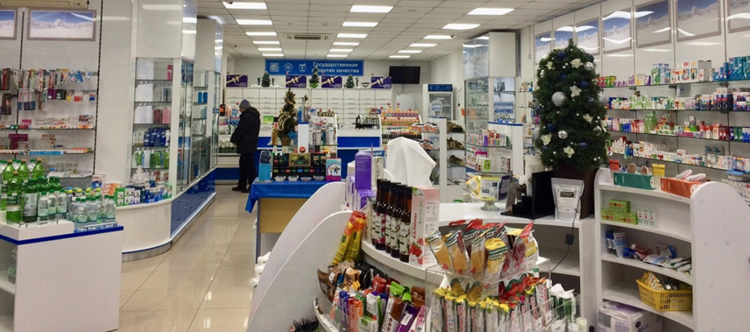
Торговый зал оформлен в сине-белых тонах. Освещение как искусственное, так и естественное, некоторые стеллажи имеют дополнительную подсветку. Имеются декоративные элементы, поддерживающие уютную обстановку помещений аптеки. В торговом зале достаточно свободного места, он оборудован витринами стеллажами и гондолами. Аптека оснащена местами для отдыха посетителей. Мебель сделана из материалов, выдерживающих многократную влажную уборку. В аптеке играет спокойная, приятная мелодия, не мешающая посетителям и работе специалистов. Витрины в торговом зале всегда чистые и отвечают всем основным правилам оформления.
- Организация торгового пространства
В торговом зале имеется как открытая, так и закрытая форма выкладки.
Торговое оборудование в аптеке: классические прилавки, стеллажи, которые размещаются у стен в виде шкафчиков и в торговом зале закрытого типа, пристенные витрины открытого типа с ящиками, находящиеся позади фармацевтов и специальное оборудование - холодильное оборудование, в центре зала расположены гондолы.
Схема торгового зала
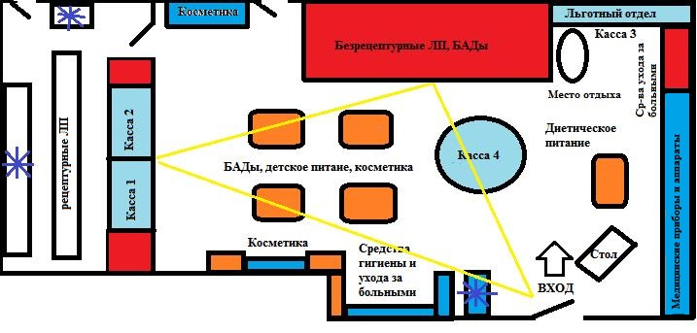
- «горячая зона»
- «теплая зона»
- «холодная зона»
"Горячая зона", то есть зона, которую посещает от 70 до 90% покупателей. Это зона по правой стороне от начала покупательского потока. Незапланированное желание что-то купить проявляется в начале движения по залу.
В этой зоне можно расположить товар, приносящий аптеке максимальную прибыль: сезонные, рекламируемые, наиболее доходные товары, которые имеют высокую оборачиваемость.
Так же горячими являются зоны расположенные с правой стороны от кассы, (покупатель проводит некоторое время в очереди и обращает внимание на витрины с товаром около кассы), поэтому там можно размещать товары импульсного спроса (жевательную резинку, леденцы, презервативы, бумажные носовые платки, салфетки).
"Теплая зона" - зона, которую посещают от 50 до 70% покупателей аптеки. Она находится в центральной части торгового зала, в середине потока. Располагают дорогостоящие витамины, лекарства не являющиеся сезонными, мази, БАДы, популярную недорогую косметику.
"Холодная зона" - зона, которую посещают от 20 до 30% покупателей и которая является наиболее удаленной от входа в аптеку.
В "холодной зоне" размещают товары, имеющие небольшой, но стабильный спрос (изделия медицинской техники, фиточаи и фитосборы, лекарственные травы, перевязочные материалы, предметы ухода за больными), косметику, товары детского ассортимента.
«Золотой треугольник» - вход в аптеку, касса и витрина с самым ходовым товаром должны быть максимально удалены друг от друга. Такое расположение товара «заставляет» покупателей в поисках нужного товара пройти через всю аптеку и попутно сделать незапланированные покупки.
S торгового зала = 192 м2
S установочная = 50 м2 (площадь занятая под торговое оборудование).
Об эффективности использования площади торгового зала судят по коэффициенту установочной:
К_{у}=$\frac{50}{192}$ = 0,26
Оптимальное его значение должно быть в пределах от 0,25 до 0,35, в аптеке = 0,26. Можно сделать вывод, что в аптеке правильно установлено торговое оборудование в торговом зале, рационально используется все пространство торгового зала.
- Товарная выкладка
Лекарственные препараты расположены по терапевтическим группам, БАДы-по способу применения. Косметика по производителю и по области применения на отдельных витринах. Детское питание и предметы для ухода за детьми по производителям. Предметы и средства личной гигиены расположены по области применения на отдельных витринах. Диетическое питание, медицинская техника и аппараты расположены по области применения на отдельных витринах. Наиболее продаваемая и прибыльная продукция находится на приоритетном месте. Для привлечения внимания посетителей используются рубрикаторы, воблеры, массовая выкладка, двойной фейсинг. Работники Аптеки следят за наполненностью и чистотой витрин.
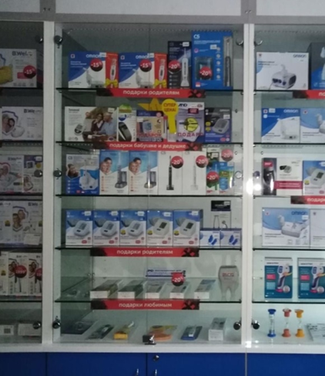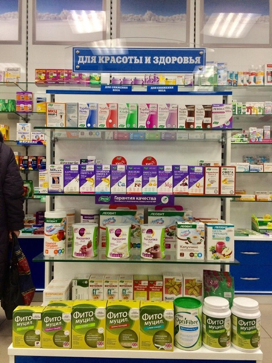
- Реклама в аптеке, ее размещение
Рекламный материал расположен у входа в Аптеку и в торговом зале на стенде и витринах.
Рекламные материалы, используемые в аптеке:
- Плакаты;
- Наклейки;
- Муляжи;
- Каталоги;
- Монетницы;
- 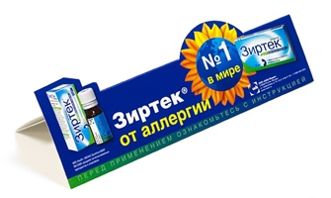Шелфтокеры.
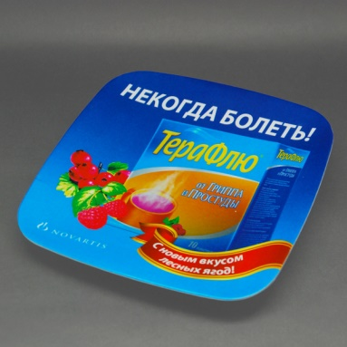
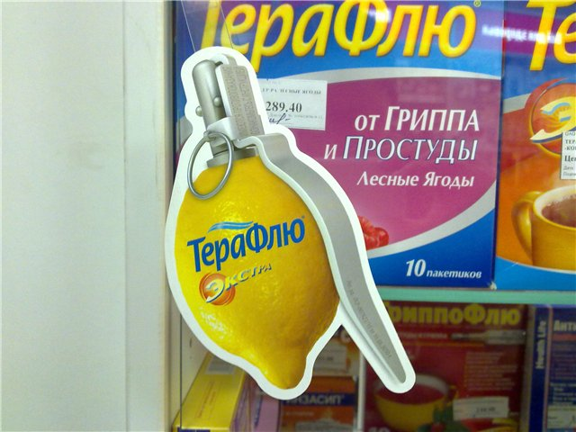
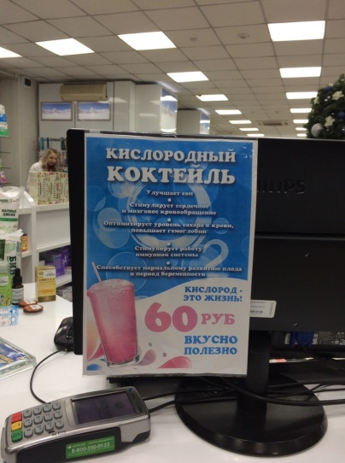
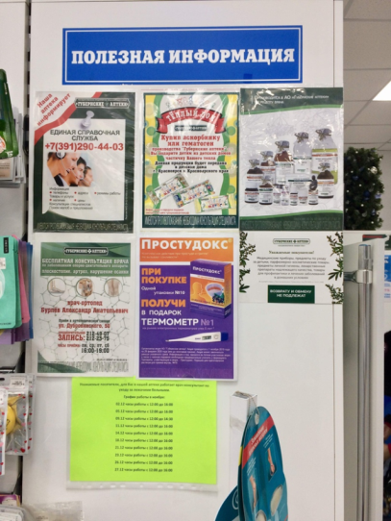
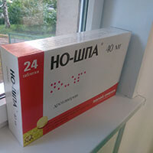

Проведя маркетинговые исследования филиала аптеки №130 АО «Губернские аптеки», делаю вывод, что аптека соответствует всем пунктам и требованиям современного маркетинга.

ОТЧЕТ ПО ПРОИЗВОДСТВЕННОЙ ПРАКТИКЕ
Степановой Ирины Дмитриевны
Группа 201
Специальность 33.02.01 Фармация

Проходившего производственную практику «Отпуск лекарственных препаратов и товаров аптечного ассортимента» с 11.05.20 по 13.06.20 г

На базе_________________________________________________________

Города/района___________________________________________________

За время прохождения мною выполнены следующие объемы работ:

А. Цифровой отчет
№ | Виды работ | Количество
1 | Анализ ассортимента лекарственных препаратов | 15
2 | Анализ ассортимента изделий медицинского назначения | 24
3 | Анализ ассортимента медицинских приборов и аппаратов | 11
4 | Анализ ассортимента гомеопатических лекарственных средств | 2
5 | Анализ ассортимента биологически-активных добавок | 3
6 | Анализ ассортимента минеральных вод | 3
7. | Анализ ассортимента парфюмерно-косметической продукции | -
8. | Анализ ассортимента диетического питания | -

Студент___________ Степанова Ирина Дмитриевна
(подпись) (ФИО)

Общий/непосредственный руководитель практики ___________ _______________
(подпись) (ФИО)
«13» июня 2020 г. М.п.

